СЛУЖБЕН ГЛАСНИК
НА ОПШТИНА АЕРОДРОМ - СКОПЈЕ

СЛУЖБЕН ГЛАСНИК НА  ОПШТИНА АЕРОДРОМ - СКОПЈЕ  Излегува по потреба  Рок на рекламации 15 дена | 13.03.2020  Скопје  Број 3 год XV | Претплатата за 2020 година  изнесува 1500,00 денари  Овој број чини 150,00 денари

e-mail:aerodrom@aerodrom.gov.mk www.aerodrom.gov.mk



Скопје, март 2020 година

Врз основа на член 50, став 1, точка 3 од Законот за локална самоуправа („Службен весник на РМ“ број 05/02) и член 52 став 1 од Статутот на Општина Аеродром („Службен гласник на Општина Аеродром“ број 20/2012, 21/2014, 23/2014), градоначалникот на Општина Аеродром донесе

Р Е Ш Е Н И Е
за објавување Одлука за давање на согласност за реализирање на Договори за трајно користење на движни ствари

Се објавува Одлука за давање на согласност за реализирање на Договори за трајно користење на движни ствари, донесена на триесет и осмата седница на Советот на Општина Аеродром, одржана на ден 10.03.2020 година.

Број 08-1554/1 Градоначалник
11 март 2020 година Златко Марин с.р.
Скопје

Врз основа на член 36 став 1 точка 15 и член 22 став 1 точка 2, 8 и 9 од Законот за локална самоуправа („Службен весник на РМ“ број 05/02) и член 45 од Законот за користење и располагање со стварите во државна сопственост и со стварите во општинска сопственост („Службен весник на РМ“ број 78/15, 106/15, 153/15, 190/16, 21/18, „Службен весник на РСМ“ бр.101/19, 275/19), а согласно Одлуки на Владата на РСМ број 44-781/16-22, Советот на општината на својата 38-та седница, одржана на 10.03.2020 година донесе

О Д Л У К А
за давање на согласност за реализирање на Договори за трајно користење на движни ствари

Член 1
Со оваа Одлука се дава согласност за реализирање на Договори за трајно користење на движни ствари, прочистувачи за воздух, наменети за потребите на основните училишта на подрачјето на општина Аеродром, согласно одлуките за престанок и задавање на трајно користење на движни ствари на општина Аеродром, на Владата на РСМ и тоа:
- Одлука за престанок и задавање на трајно користење на движни ствари на општина Аеродром, број 44-781/16 од 04.02.2020 година („Службен весник на РСМ“ број 33/2020)
- Одлука за престанок и задавање на трајно користење на движни ствари на општина Аеродром, број 44-781/17 од 04.02.2020 година („Службен весник на РСМ“ број 33/2020)
- Одлука за престанок и задавање на трајно користење на движни ствари на општина Аеродром, број 44-781/18 од 04.02.2020 година („Службен весник на РСМ“ број 33/2020)
- Одлука за престанок и задавање на трајно користење на движни ствари на општина Аеродром, број 44-781/19 од 04.02.2020 година („Службен весник на РСМ“ број 33/2020)
- Одлука за престанок и задавање на трајно користење на движни ствари на општина Аеродром, број 44-781/20 од 04.02.2020 година („Службен весник на РСМ“ број 33/2020)
- Одлука за престанок и задавање на трајно користење на движни ствари на општина Аеродром, број 44-781/21 од 04.02.2020 година („Службен весник на РСМ“ број 33/2020)
- Одлука за престанок и задавање на трајно користење на движни ствари на општина Аеродром, број 44-781/22 од 04.02.2020 година („Службен весник на РСМ“ број 33/2020)

Член 2
Оваа Одлука стапува во сила наредниот ден од денот на објавувањето во „Службен гласник на Општина Аеродром”.

Број 09-118/7 Претседател на Совет 11.03. 2020 година на Општина Аеродром
Скопје Ивана Цветковскa с.р.

Врз основа на член 50, став 1, точка 3 од Законот за локална самоуправа („Службен весник на РМ“ број 05/02) и член 52 став 1 од Статутот на Општина Аеродром („Службен гласник на Општина Аеродром“ број 20/2012, 21/2014, 23/2014), градоначалникот на Општина Аеродром донесе

Р Е Ш Е Н И Е
за објавување Одлука за исплата на парична помош по основ на пристигнати барања за опремнина за пензионирање на вработени лица во ОА/општински буџетски корисник

Се објавува Одлука за исплата на парична помош по основ на пристигнати барања за опремнина за пензионирање на вработени лица во ОА/општински буџетски корисник , донесена на триесет и осмата седница на Советот на Општина Аеродром, одржана на ден 10.03.2020 година.

Број 08-1558/1 Градоначалник
11 март 2020 година Златко Марин с.р.
Скопје

Врз основа на член 14 од Законот за извршување на Буџетот на РСМ за 2020 година („Службен весник на РМ“ број 265/19) и член 13 од Одлуката за извршување на Буџетот на Општина Аеродром за 2020 година („Службен гласник на Општина Аеродром“ број 17/2019) и Програмата за остварување социјална заштита во Општина Аеродром за 2020 година („Службен гласник на Општина Аеродром” бр.17/2019), Советот на општината на својата 38-та седница, одржана на 10.03.2020 година донесе

ОДЛУКА
за исплата на парична помош по основ на пристигнати барања за опремнина за пензионирање на вработени лица во ОА/општински буџетски корисник

Член 1
Со оваа одлука се утврдува исплата на парична помош по основ на пристигнати барања за отпремнина за пензионирање за лицата:
- Билјана Кокаровска, помошник раководител на сектор за урбанизам во општина Аеродром
- Љубинка Лазаревска, наставник по музичко образование, во ООУ Љубен Лапе

Член 2
Износот и исплатата на паричната помош ќе се утврди согласно законските одредби и доставената документација од страна на барателот.

Член 3
Се задолжува раководителот на Одделение за работа на Советот на Општина Аеродром, да ги преземе сите потребни активности за реализација на исплатата на парична помош по основ на пристигнати барања од член 1 на оваа Одлука (потпишување на Решението и слично).

Член 4
Се задолжува Секторот за финансии да ја изврши оваа Одлука.

Член 5
Оваа Одлука стапува во сила наредниот ден од денот на објавување во „Службен гласник на Општина Аеродром“.

Број 09-118/8 Претседател на Совет 11.03.2020 година на Општина Аеродром
Скопје Ивана Цветковскa с.р.

Врз основа на член 50, став 1, точка 3 од Законот за локална самоуправа („Службен весник на РМ“ број 05/02) и член 52 став 1 од Статутот на Општина Аеродром („Службен гласник на Општина Аеродром“ број 20/2012, 21/2014, 23/2014), градоначалникот на Општина Аеродром донесе

Р Е Ш Е Н И Е
за објавување Заклучок за усвојување на Кварталниот извештај за извршување на Буџетот на Општина Аеродром за четвртиот квартал од 2019 година

Се објавува Заклучок за усвојување на Кварталниот извештај за извршување на Буџетот на Општина Аеродром за четвртиот квартал од 2019 година, донесен на триесет и осмата седница на Советот на Општина Аеродром, одржана на ден 10.03.2020 година.

Број 08-1553/1 Градоначалник
11 март 2020 година Златко Марин с.р.
Скопје

Врз основа на член 36 став 1 точка 7 од Законот за локална самоуправа ("Службен васник на РМ" број 05/02) и член 66 од Статутот на Општина Аеродром – пречистен текст („Службен гласник на Општина Аеродром“ број 20/2012, 21/2014, 23/2014, 04/19), Советот на Општина Аеродром на својата 38-та седница, одржана на 10.03.2020 година го донесе следниов

З А К Л У Ч О К
за усвојување на Кварталниот извештај за извршување на Буџетот на Општина Аеродром за четвртиот квартал од 2019 година

- Се усвојува Кварталниот извештај за извршување на Буџетот на Општина Аеродром за четвртиот квартал од 2019 година.

- Овој заклучок влегува во сила наредниот ден од денот на објавување во “Службен гласник на Општина Аеродром“.

Број 09-118/4 Претседател на Совет 11.03. 2020 година на Општина Аеродром
Скопје Ивана Цветковскa с.р.

Врз основа на член 50, став 1, точка 3 од Законот за локална самоуправа („Службен весник на РМ“ број 05/02) и член 52 став 1 од Статутот на Општина („Службен гласник на Општина Аеродром“ број 20/2012, 21/2014, 23/2014), градоначалникот на Општина Аеродром донесе

Р Е Ш Е Н И Е
за објавување Измена на Буџетскиот календар за подготовка на Буџетот на Општина Аеродром за 2021 година

Се објавува Измена на Буџетскиот календар за подготовка на Буџетот на Општина Аеродром за 2021 година, донесена на триесет и осмата седница на Советот на Општина Аеродром, одржана на ден 10.03.2020 година.

Број 08-1551/1 Градоначалник
11 март 2020 година Златко Марин с.р.
Скопје

Врз основа на член 27 од Законот за финансирање на единиците на локалната самоуправа (“Службен весник ан РМ” бр. 61/04, 96/04, 67/07, 156/09, 47/11, 192/15, 209/18 и 244/19) и член 24 од Статутот на Општина Аеродром (“Службен гласник на Општина Аеродром” бр. 20/2012, 21/2014, 23/2014, 04/2019), Советот на општината на својата 38-та седница, одржана на 10.03.2020 година донесе

ИЗМЕНА НА
БУЏЕТСКИ КАЛЕНДАР НА ОПШТИНА АЕРОДРОМ
ЗА ПОДГОТОВКА НА БУЏЕТОТ НА
ОПШТИНАТА ЗА 2021 ГОДИНА

Член 1
Се врши измена на Буџетскиот календар за подготовка на Буџетот на Општина Аеродром за 2021 година, број 09-643/4 од 31.12.2019 година (“Службен гласник на Општина Аеродром” бр.17/19).

Член 2
Измената се врши на начин што во член 2, во табеларниот приказ, се брише ред 2, со колона 1 и колона 2, кој гласи:

април 2020 год. | Министерот за финансии доставува до Владата на Република Македонија Фискална стратегија на РМ за наредните три години

Член 3
Оваа измена на Буџетскиот календар за подготовка на Буџетот на Општина Аеродром за 2021 година се применува со денот на објавување во “Службен гласник на Општина Аеродром”.

Број 09-118/3 Претседател на Совет 11.03. 2020 година на Општина Аеродром
Скопје Ивана Цветковскa с.р.

Врз основа на член 50, став 1, точка 3 од Законот за локална самоуправа („Службен весник на РМ“ број 05/02) и член 52 став 1 од Статутот на Општина („Службен гласник на Општина Аеродром“ број 20/2012, 21/2014, 23/2014), градоначалникот на Општина Аеродром донесе

Р Е Ш Е Н И Е
за објавување Одлука за измена и дополнување на Одлуката за извршување на Буџетот на Општина Аеродром за 2020 година

Се објавува Одлука за измена и дополнување на Одлуката за извршување на Буџетот на Општина Аеродром за 2020 година, донесена на триесет и седмата седница на Советот на Општина Аеродром, одржана на ден 07.02.2020 година.

Број 08-1552/1 Градоначалник
11 март 2020 година Златко Марин с.р.
Скопје

Врз основа на член 36, став 1, точка 2 од Законот за локална самоуправа (“Службен весник на Р.М.” бр.5/2002), член 23 став 8 од Законот за финансирање на единиците на локалната самоуправа (“Службен весник на Р.М.” бр. 61/04, 96/04, 67/07, 156/09, 47/11, 192/15, 209/18 и 244/19), член 24 од Статутот на Општина Аеродром (“Службен гласник на Општина Аеродром” бр. 20/2012, 21/2014, 23/2014, 04/2019), Правилникот за плати на вработените во Општина Аеродром („Службен гласник на ОА“ број 14/2015, 8/2018 и 13/2019), и Одлуката на Владата на РСМ за утврдување на вредност на бодот за платите на државните службеници за 2020 година („Службен весник на РСМ“ број 276/2019), Советот на општината на својата 38-та седница, одржана на 10.03.2020 година донесе

О Д Л У К А
за измена и дополнување на Одлуката за извршување на Буџетот на Општина Аеродром за 2020 година

Член 1
Со оваа Одлука се врши измена и дополнување на Одлуката за извршување на Буџетот на Општина Аеродром за 2020 година, број 09-643/3 од 31.12.2019 година (“Службен гласник на Општина Аеродром” бр. 17/2019) и број 09-24/10 од 30.01.2020 година (“Службен гласник на Општина Аеродром” бр.1/2020).

Член 2
Во Одлуката за извршување на Буџетот на Општина Аеродром за 2020 година, број 09-643/3 од 31.12.2019 година (“Службен гласник на Општина Аеродром” бр. 17/2019) и број 09-24/10 од 30.01.2020 година (“Службен гласник на Општина Аеродром” бр.1/2020),:
- во член 9 ставот 6, зборовите „општинскиот буџет“ се заменуваат со зборовите „буџет на дотации“.
- во член 9 ставот 7, зборовите „буџетот на општината“ се заменуваат со зборовите „буџет на дотации“.
- во член 9 ставот 8, зборовите „општинскиот буџет“ се заменуваат со зборовите „буџет на дотации“.
- во член 9 ставот 9, зборовите „општинскиот буџет“ се заменуваат со зборовите „буџет на дотации“.

Член 3
Оваа Одлука влегува во сила со денот на објавувањето во “Службен гласник на Општина Аеродром”.

Број 09-118/6 Претседател на Совет 11.03. 2020 година на Општина Аеродром
Скопје Ивана Цветковскa с.р.

Врз основа на член 50, став 1, точка 3 од Законот за локална самоуправа („Службен весник на РМ“ број 05/02) и член 52 став 1 од Статутот на Општина („Службен гласник на Општина Аеродром“ број 20/2012, 21/2014, 23/2014), градоначалникот на Општина Аеродром донесе

Р Е Ш Е Н И Е
за објавување Заклучок за усвојување на Годишниот извештај на Општина Аеродром за 2019 година

Се објавува Заклучок за усвојување на Годишниот извештај на Општина Аеродром за 2019 година, донесена на триесет и осмата седница на Советот на Општина Аеродром, одржана на ден 10.03.2020 година.

Број 08-1549/1 Градоначалник
11 март 2020 година Златко Марин с.р.
Скопје

Врз основа на член 36 од Законот за локална самоуправа ("Службен весник на РМ" број 05/02), член 66 од Статутот на Општина Аеродром – пречистен текст („Службен гласник на Општина Аеродром“ број 20/2012, 21/2014, 23/2014,04/19), Советот на Општина Аеродром на 38-та седница одржана на ден 10.03.2020 година, донесе

З А К Л У Ч О К
за усвојување на Годишниот извештај на Општина Аеродром за 2019 година

- Се усвојува Годишниот извештај на Општина Аеродром за 2019 година.
- Составен дел на годишниот извештај се:
  - годишната сметка;
  - извештај за средствата, побарувањата, обврските и изворите на средствата и нивната вредност;
  - извештај за реализацијата на инвестиционите програми, наменските, капиталните и блок дотации и дотациите за делгирани надлежности;
  - извештај за користење на средства од резервите и
  - извештај од одговорниот сметководител
3. Овој заклучок влегува во сила со денот на објавување во “Службен гласник на Општина Аеродром“.

Број 09-118/5 Претседател на Совет 11.03. 2020 година на Општина Аеродром
Скопје Ивана Цветковскa с.р.

Врз основа на член 50, став 1, точка 3 од Законот за локална самоуправа („Службен весник на РМ“ број 05/02) и член 52 став 1 од Статутот на Општина („Службен гласник на Општина Аеродром“ број 20/2012, 21/2014, 23/2014), градоначалникот на Општина Аеродром донесе

Р Е Ш Е Н И Е
за објавување на Завршната сметка на Буџетот на Општина Аеродром за 2019 година

Се објавува Завршната сметка на Буџетот на Општина Аеродром за 2019 година, донесена на триесет и осмата седница на Советот на Општина Аеродром, одржана на ден 10.03.2020 година.

Број 08-1550/1 Градоначалник
11 март 2020 година Златко Марин с.р.
Скопје

Врз основа на член 36 став 1 точка 2 од Законот за локална самоуправа (“Службен весник на Р.М.” бр.5/2002), член 33 од Законот за финансирање на единиците на локалната самоуправа, (Сл.Весник на Р.Македонија бр.61/4, 96/04, 67/07, 156/09 и 47/11, 192/15, 209/18 и 244/19), како и член 87, став 2, од Статутот на Општина Аеродром (“Службен гласник на Општина Аеродром бр.20/2012, 21/2014, 23/2014, 04/2019), Советот на Општина Аеродром на 38 седница одржана на ден 10.03.2020 година, донесе

ЗАВРШНА СМЕТКА
НА БУЏЕТОТ НА ОПШТИНА АЕРОДРОМ
ЗА 2019 ГОДИНА

Член 1

Завршната сметка на Буџетот на единицата на локалната самоуправа за 2019 година се состои од:

 | Планирани | Реализирани
I - Вкупно приходи | 853,666,000 ден. | 809,971,094 ден.
Даночни приходи | 337,928,000 ден. | 351,568,980 ден.
Неданочни приходи | 96,366,000 ден. | 53,368,363 ден.
Капитални приходи | 11,600,000 ден. | 10,705,820 ден.
Приходи од дотации | 365,513,000 ден. | 366,442,996 ден.
Трансфери | 24,620,000 ден. | 23,557,651 ден.
Донации | 17,639,000 ден. | 4,327,284 ден.
II - Вкупно расходи | 1,063,637,000 ден. | 709,062,468 ден.
Утврдени намени | 1,057,637,000 ден. | 708,790,618 ден.
Резерви | 6,000,000 ден. | 271,850 ден.
III - Дефицит/Суфицит | -209,971,000 ден. | 100,908,626 ден.
IV - Финансирање | 209,971,000 ден. | -100,908,626 ден.
Прилив | 209,971,000 ден. | -100,908,626 ден.
- Приливи од домашни заеми | 0 ден. | 0 ден.
- Приливи од странски заеми | 0 ден. | 0 ден.
- Депозити | 209,971,000 ден. | -100,908,626 ден.
Одлив | 0 ден. | 0 ден.
Отплата на главница | 0 ден. | 0 ден.

Член 2

Салдото на сите сметки на Буџетот на Општина Аеродром на 31.12.2019 година, вкупно изнесува 403.960.929 денари, и тоа:

Салдо на 31.12.2019 год. _ 403.960.929 денари

- Салдо на с-ка основен буџет 382.161.249 денари

- Салдо на с-ка блок дотации 6.101.282 денари

- Салдо на с-ка самофинансирачки активности 13.183.290 денари

- Салдо на с-ка донации 2.515.108 денари

Разликата помеѓу остварените приходи и извршените расходи на основниот буџет во износ од 382.161.249 денари се пренесува во делот на основниот буџет на Општина Аеродром за 2020 година.

Разликата помеѓу остварените приходи и извршените расходи на буџетот на блок дотации во износ од 6.101.282 денари се пренесува во делот на блок дотации на буџетот на Општина Аеродром за 2020 година.

Разликата помеѓу остварените приходи и извршените расходи на буџетот на самофинансирачки активности во износ од 13.183.290 денари се пренесува во делот на самофинансирачки активности на Општина Аеродром за 2020 година.

Разликата помеѓу остварените приходи и извршените расходи на буџетот на донации во износ од 2.515.108 денари се пренесува во делот на донации на Општина Аеродром за 2020 година.

Член 3

Планираните и остварените приходи и приливи по извори и видови, односно планираните и извршените расходи и одливи по основни намени се искажани во Билансите на приходи и расходи на Завршната сметка на Буџетот на Општина Аеродром за 2019 година, и тоа:

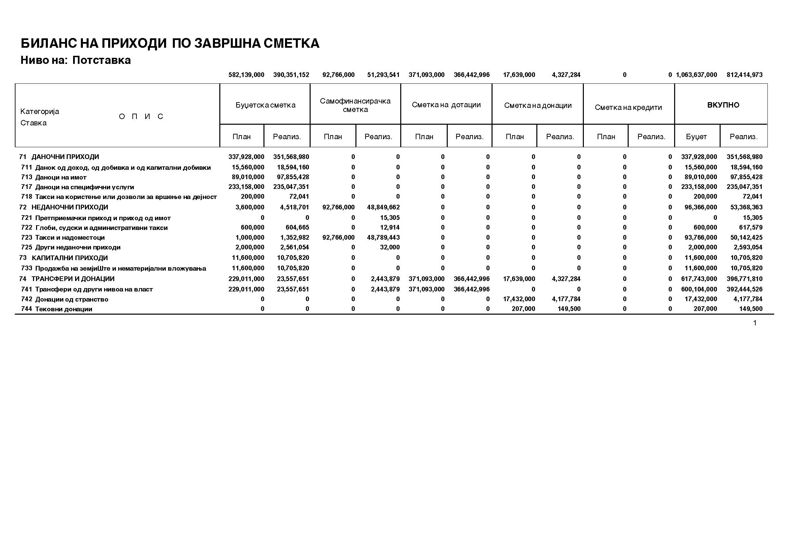

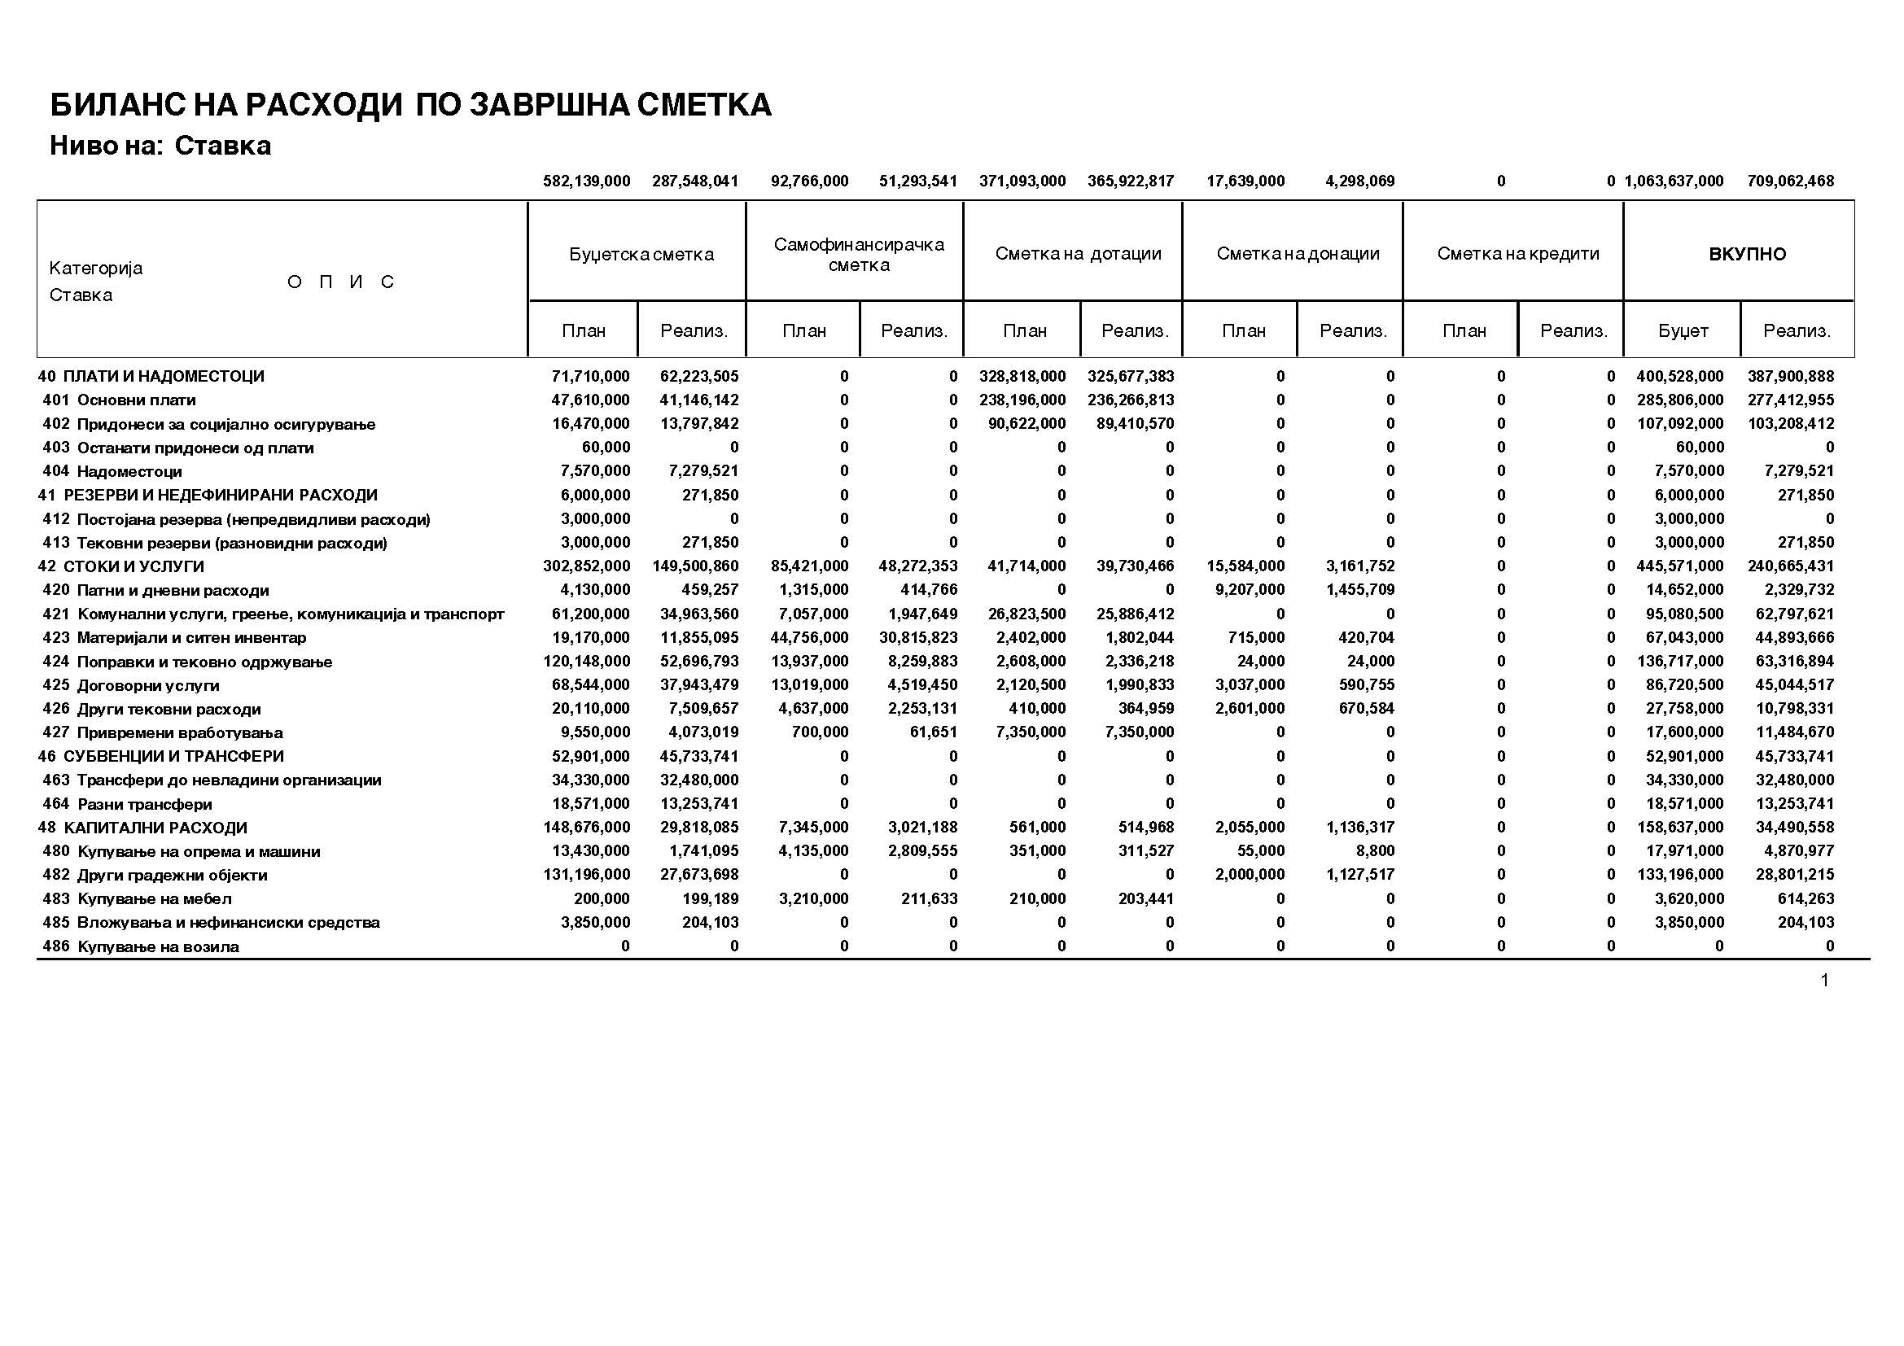

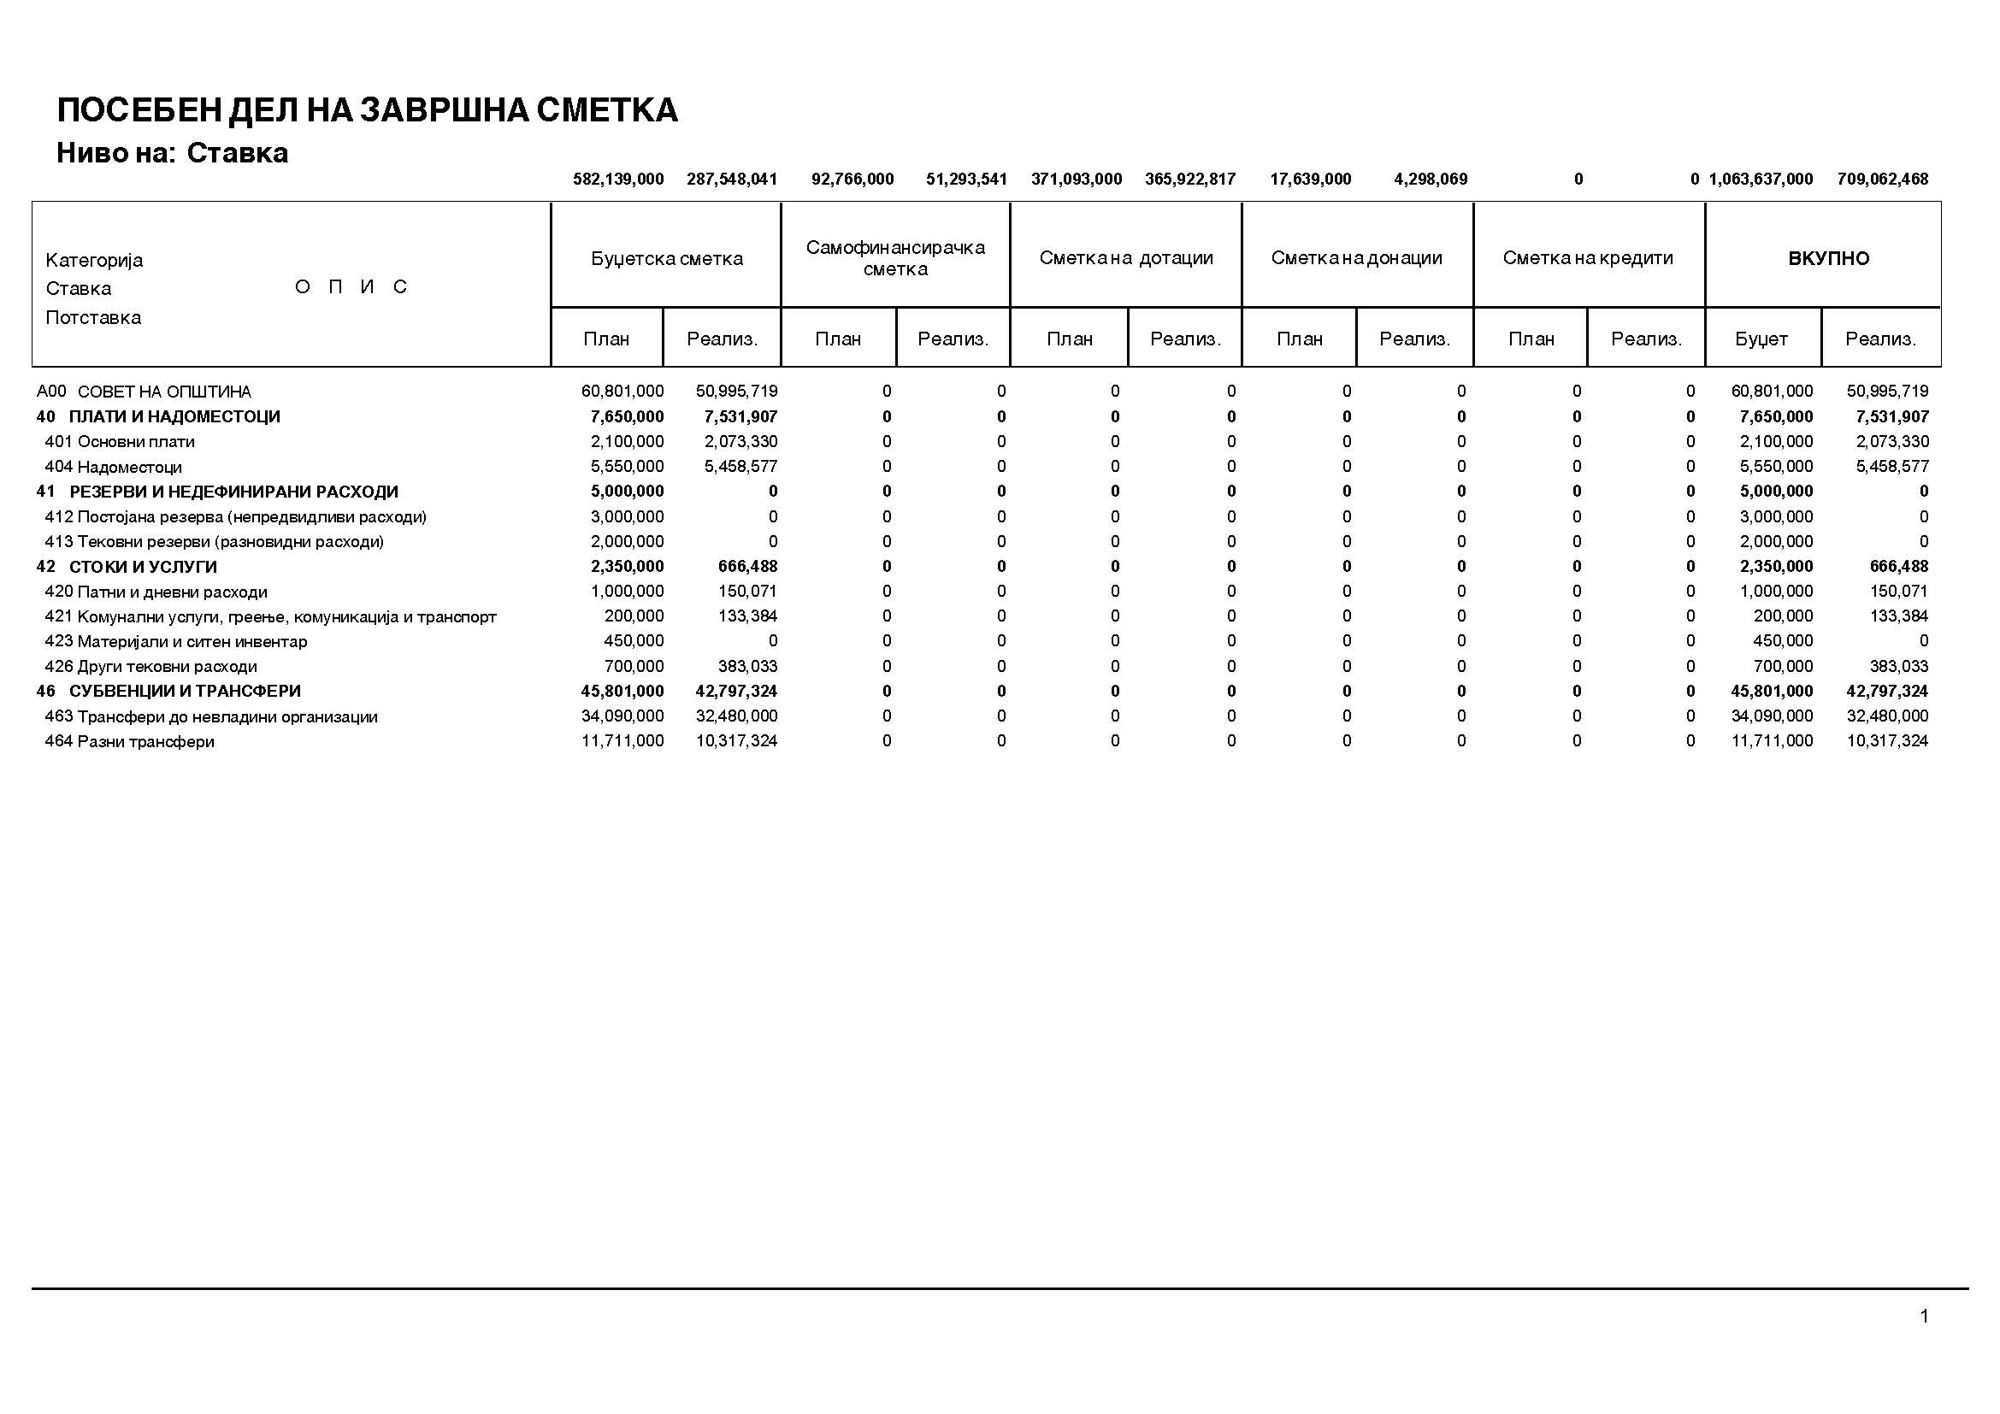

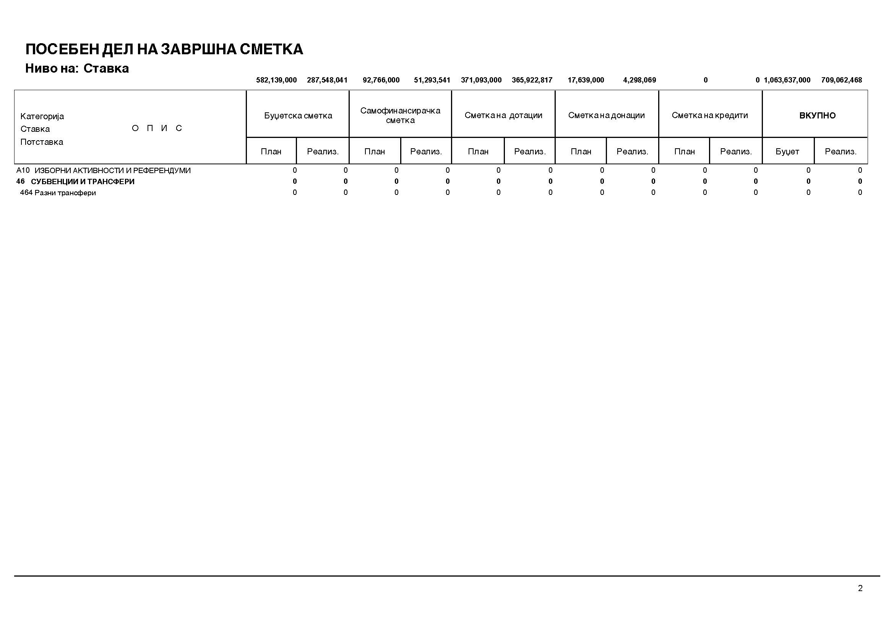

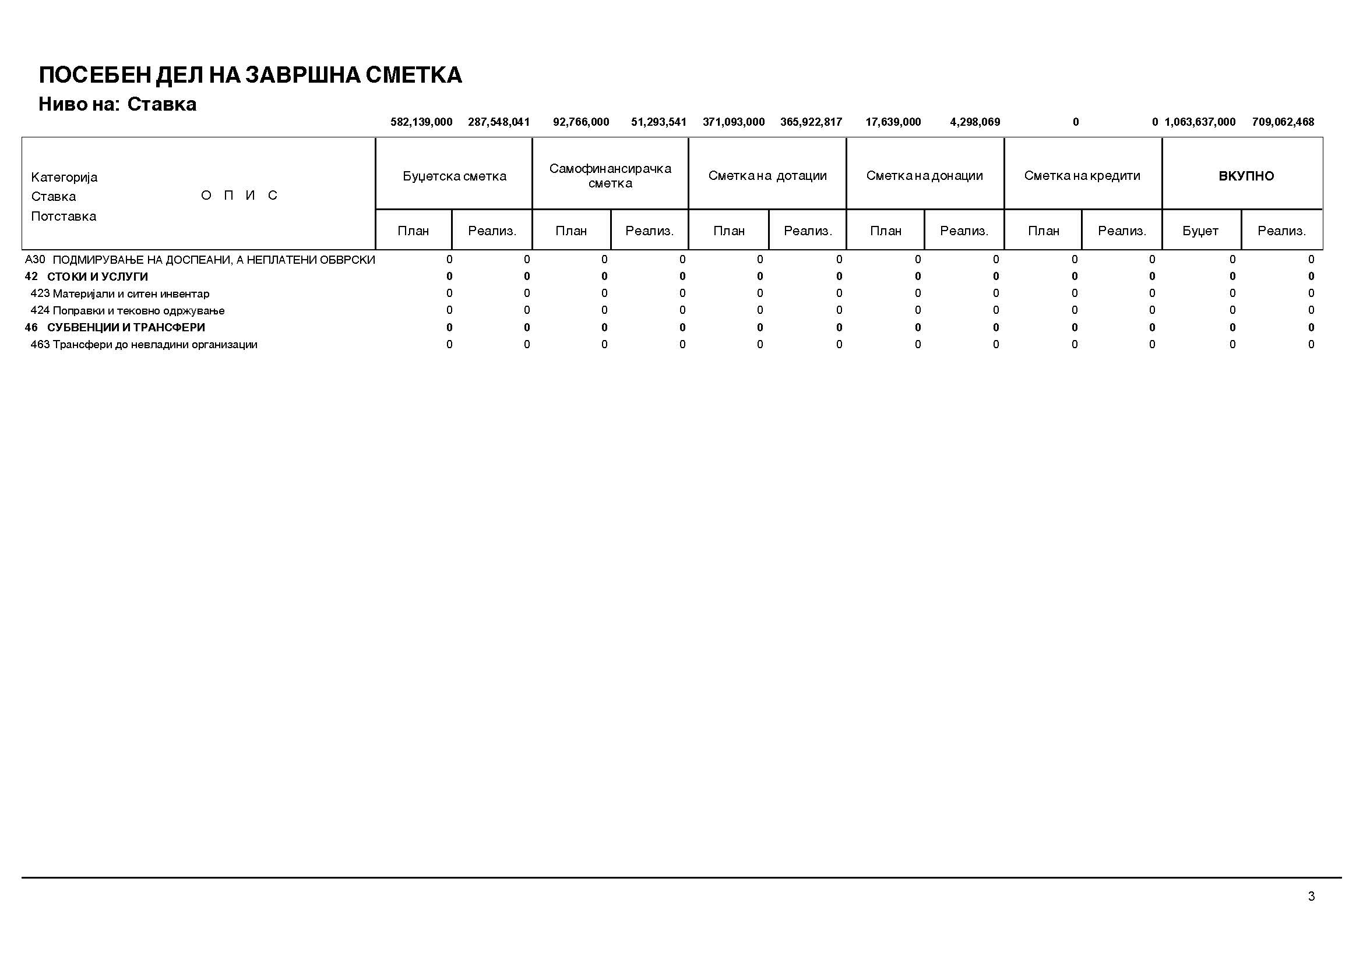

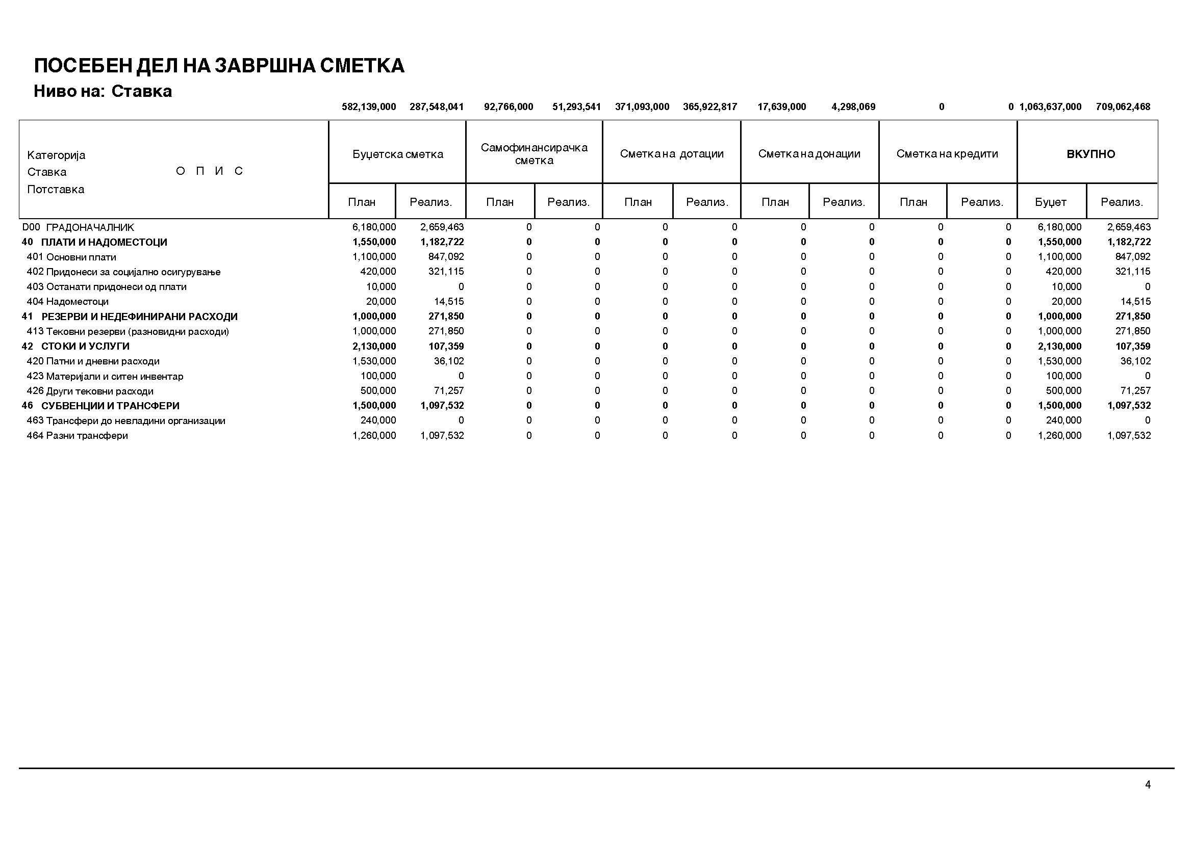

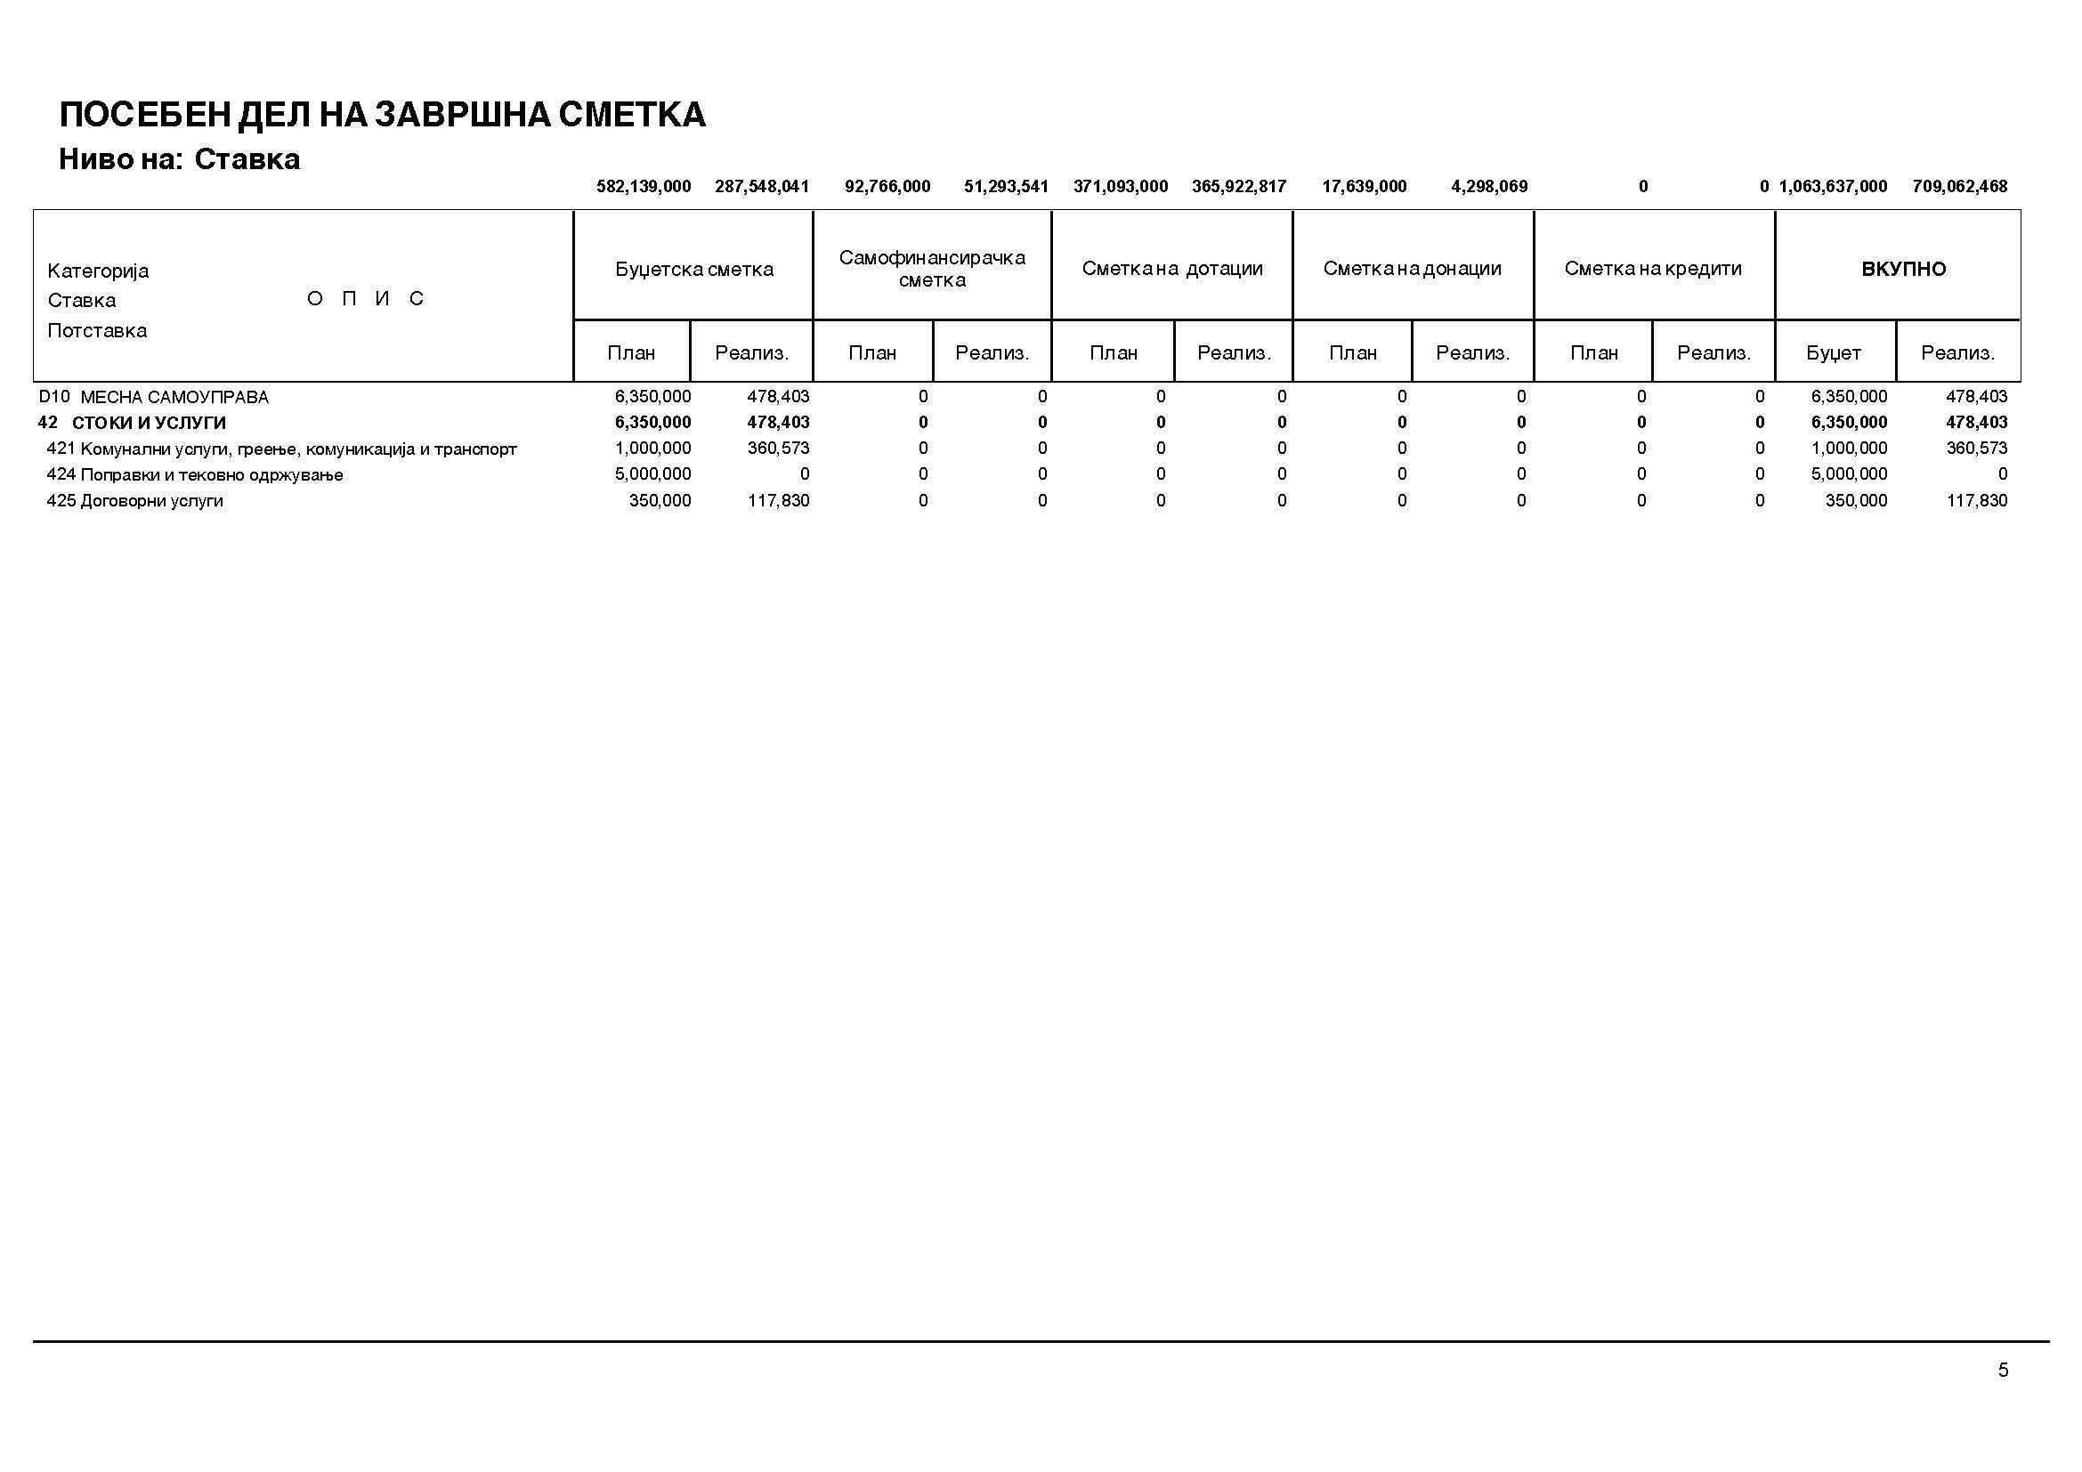

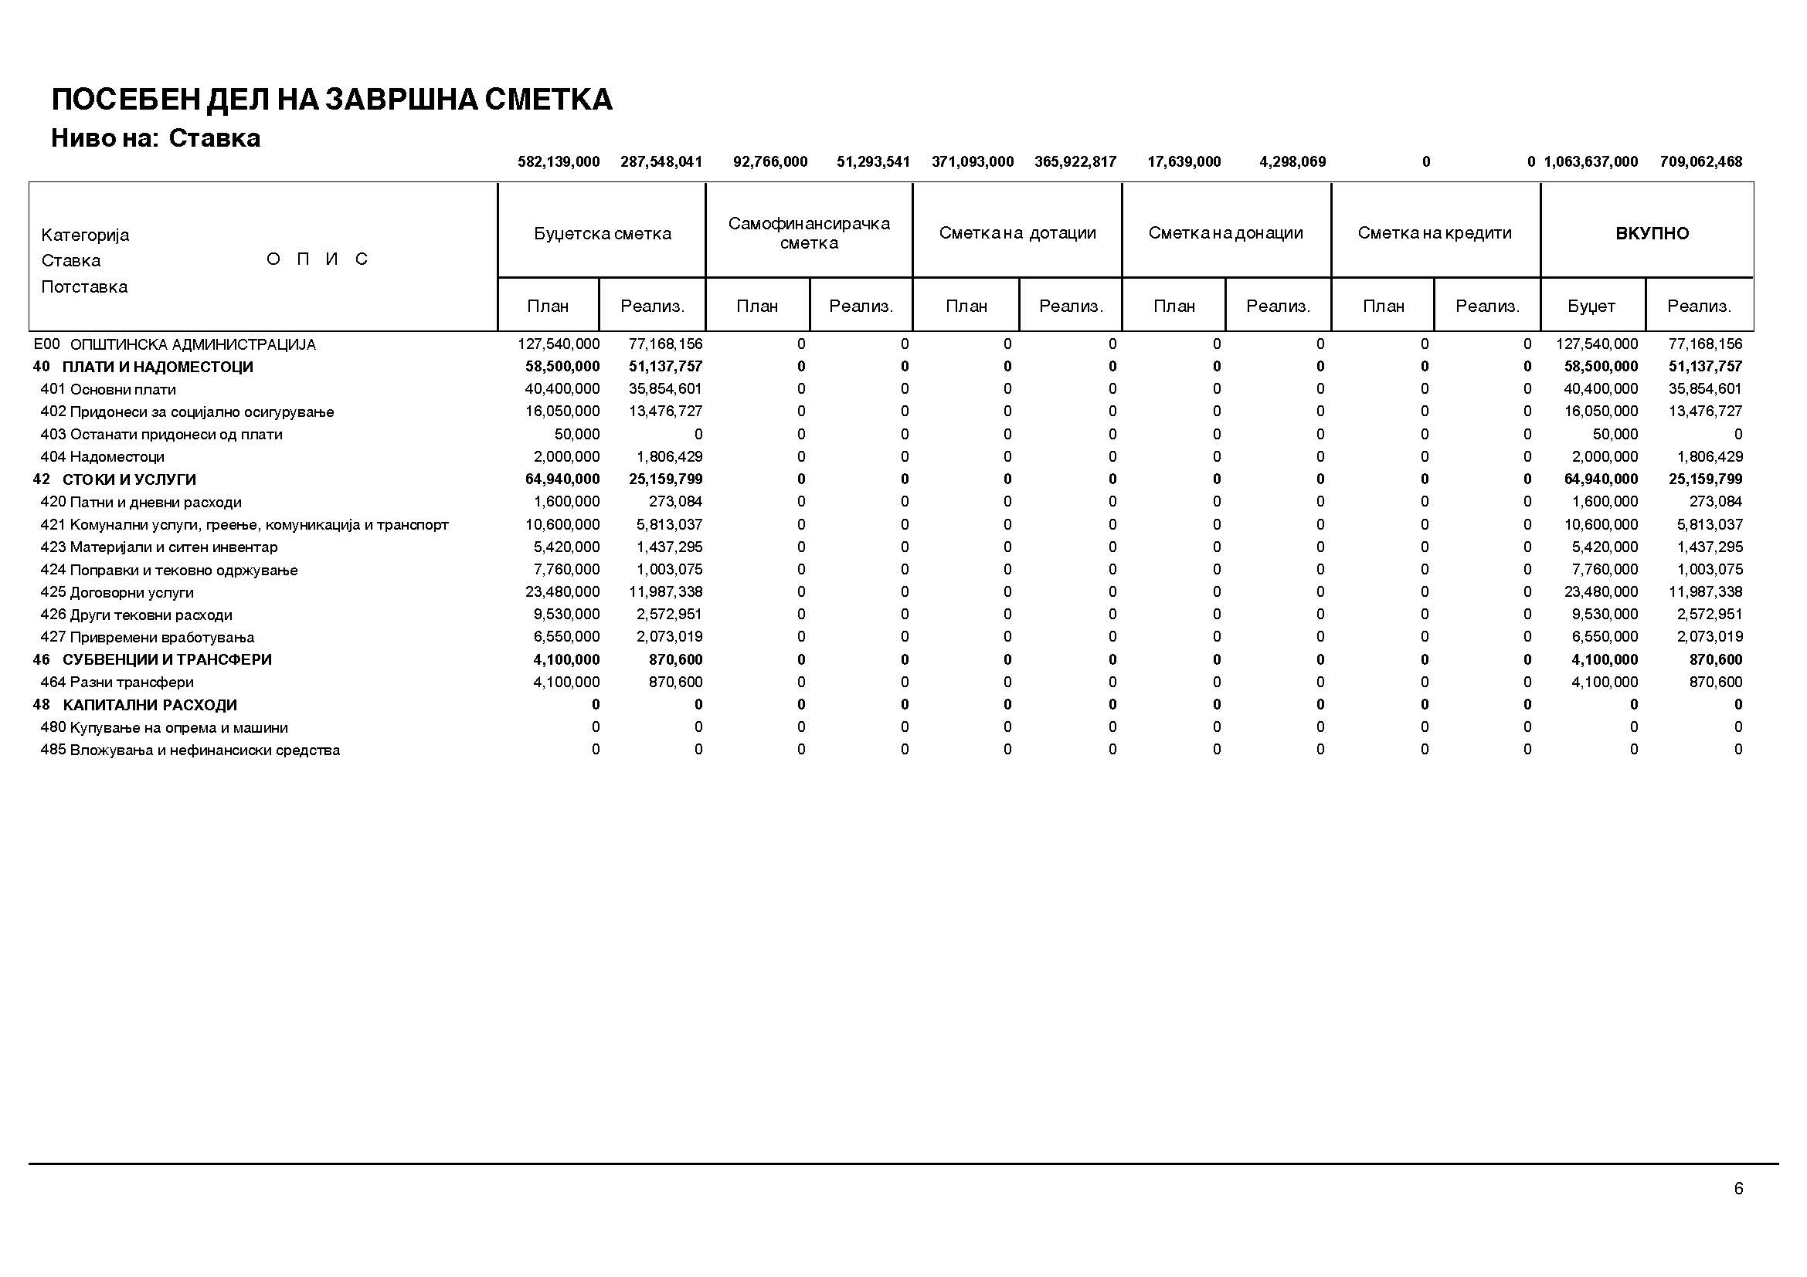

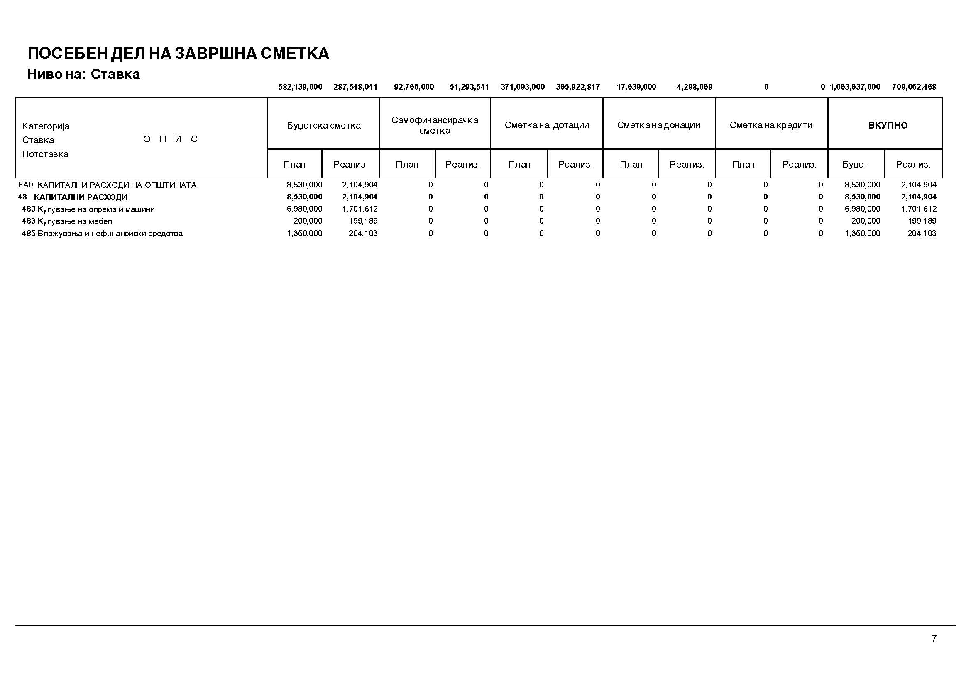

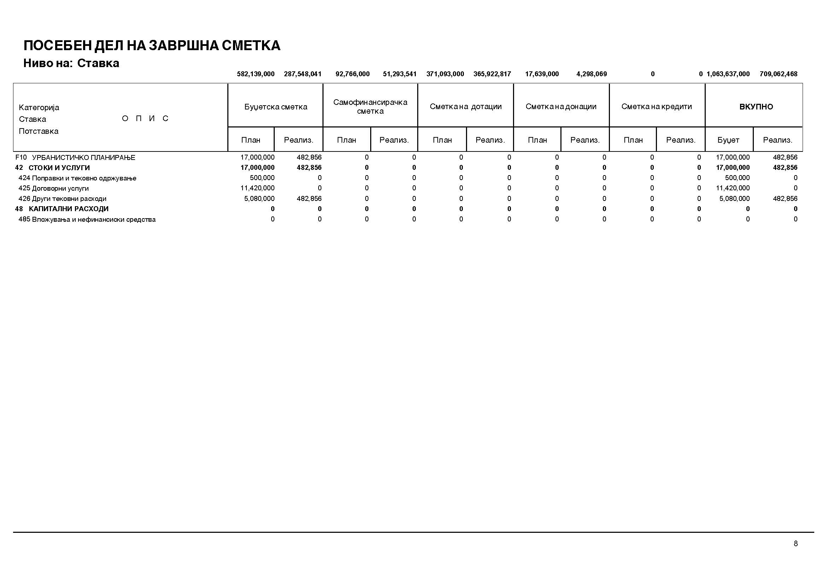

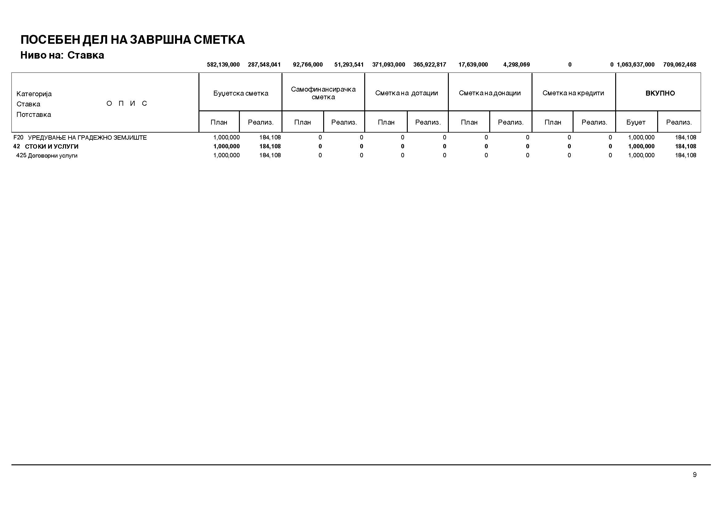

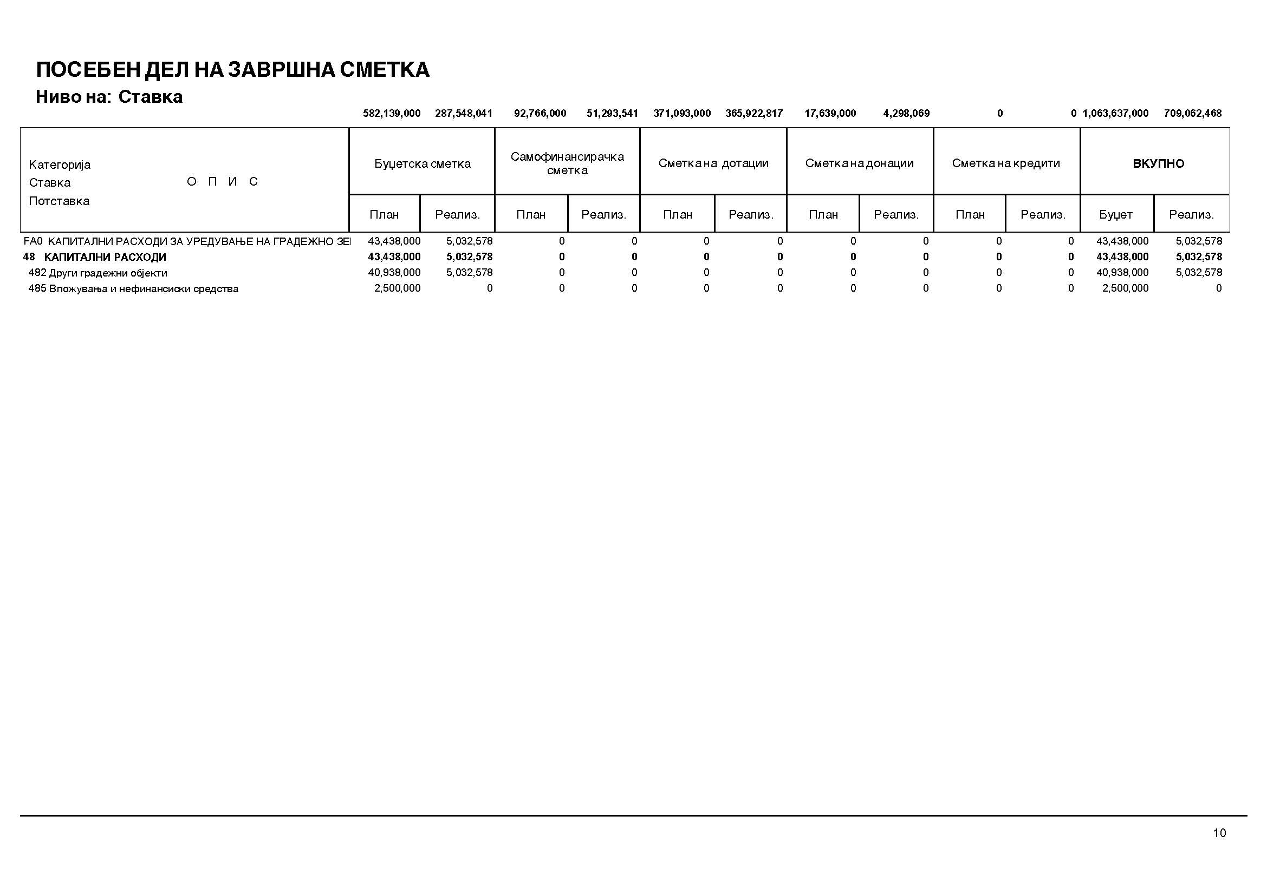

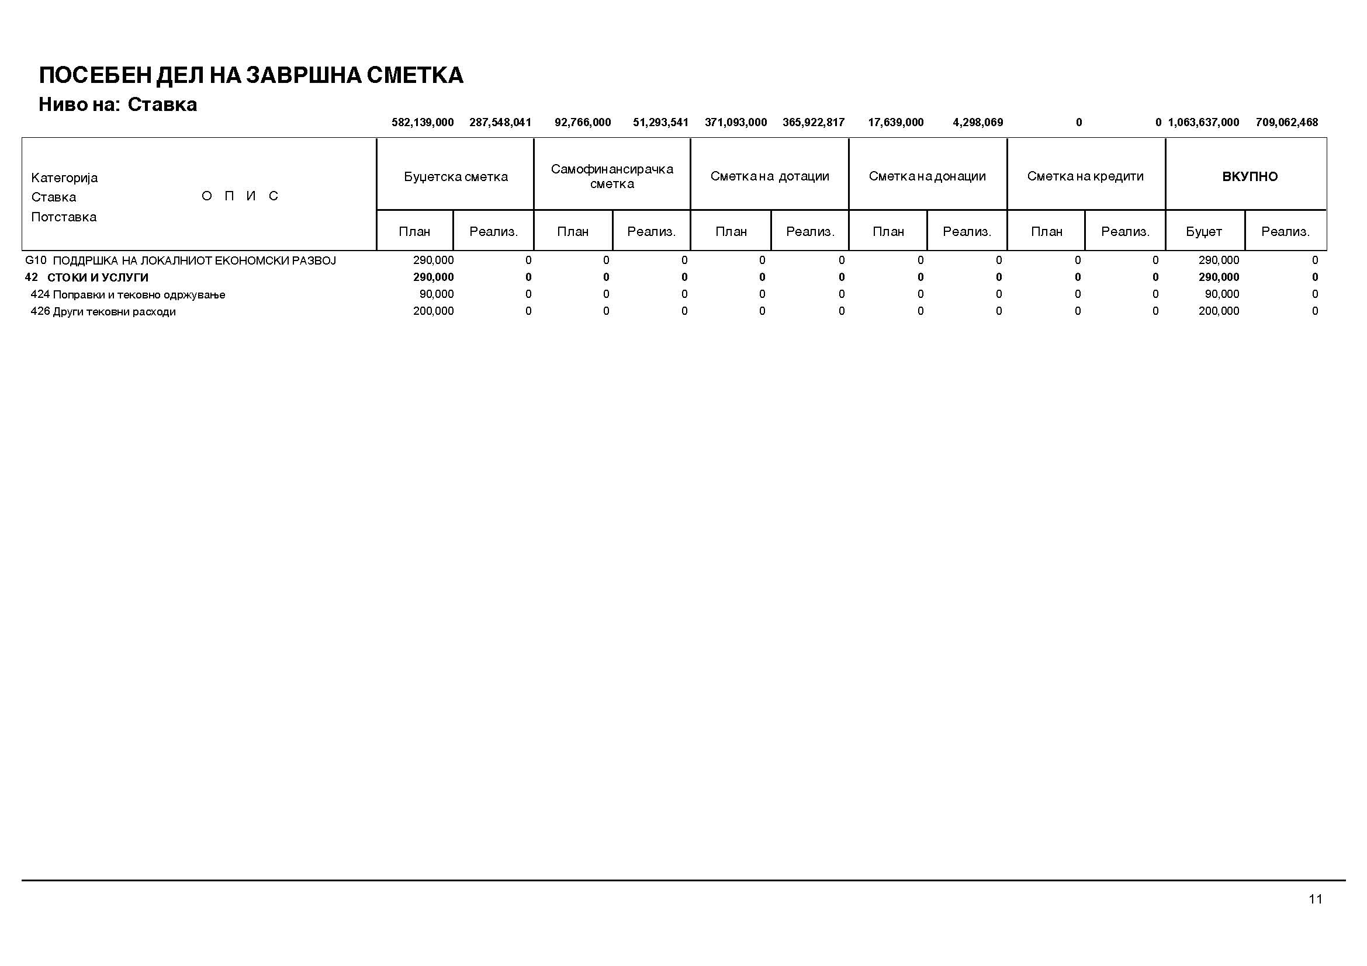

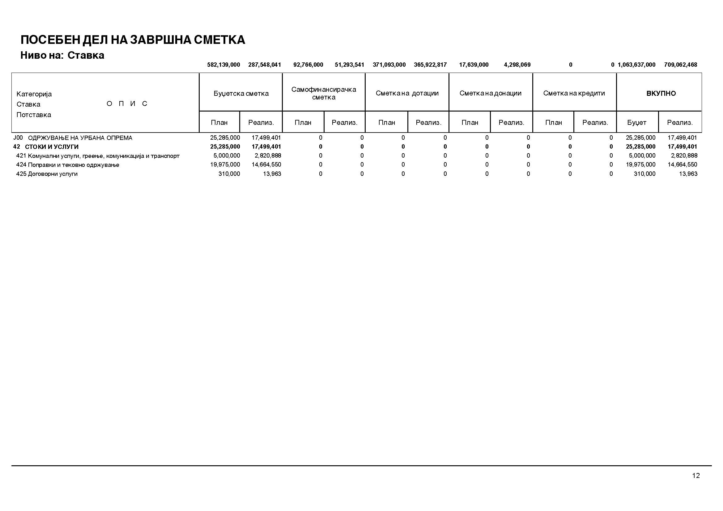

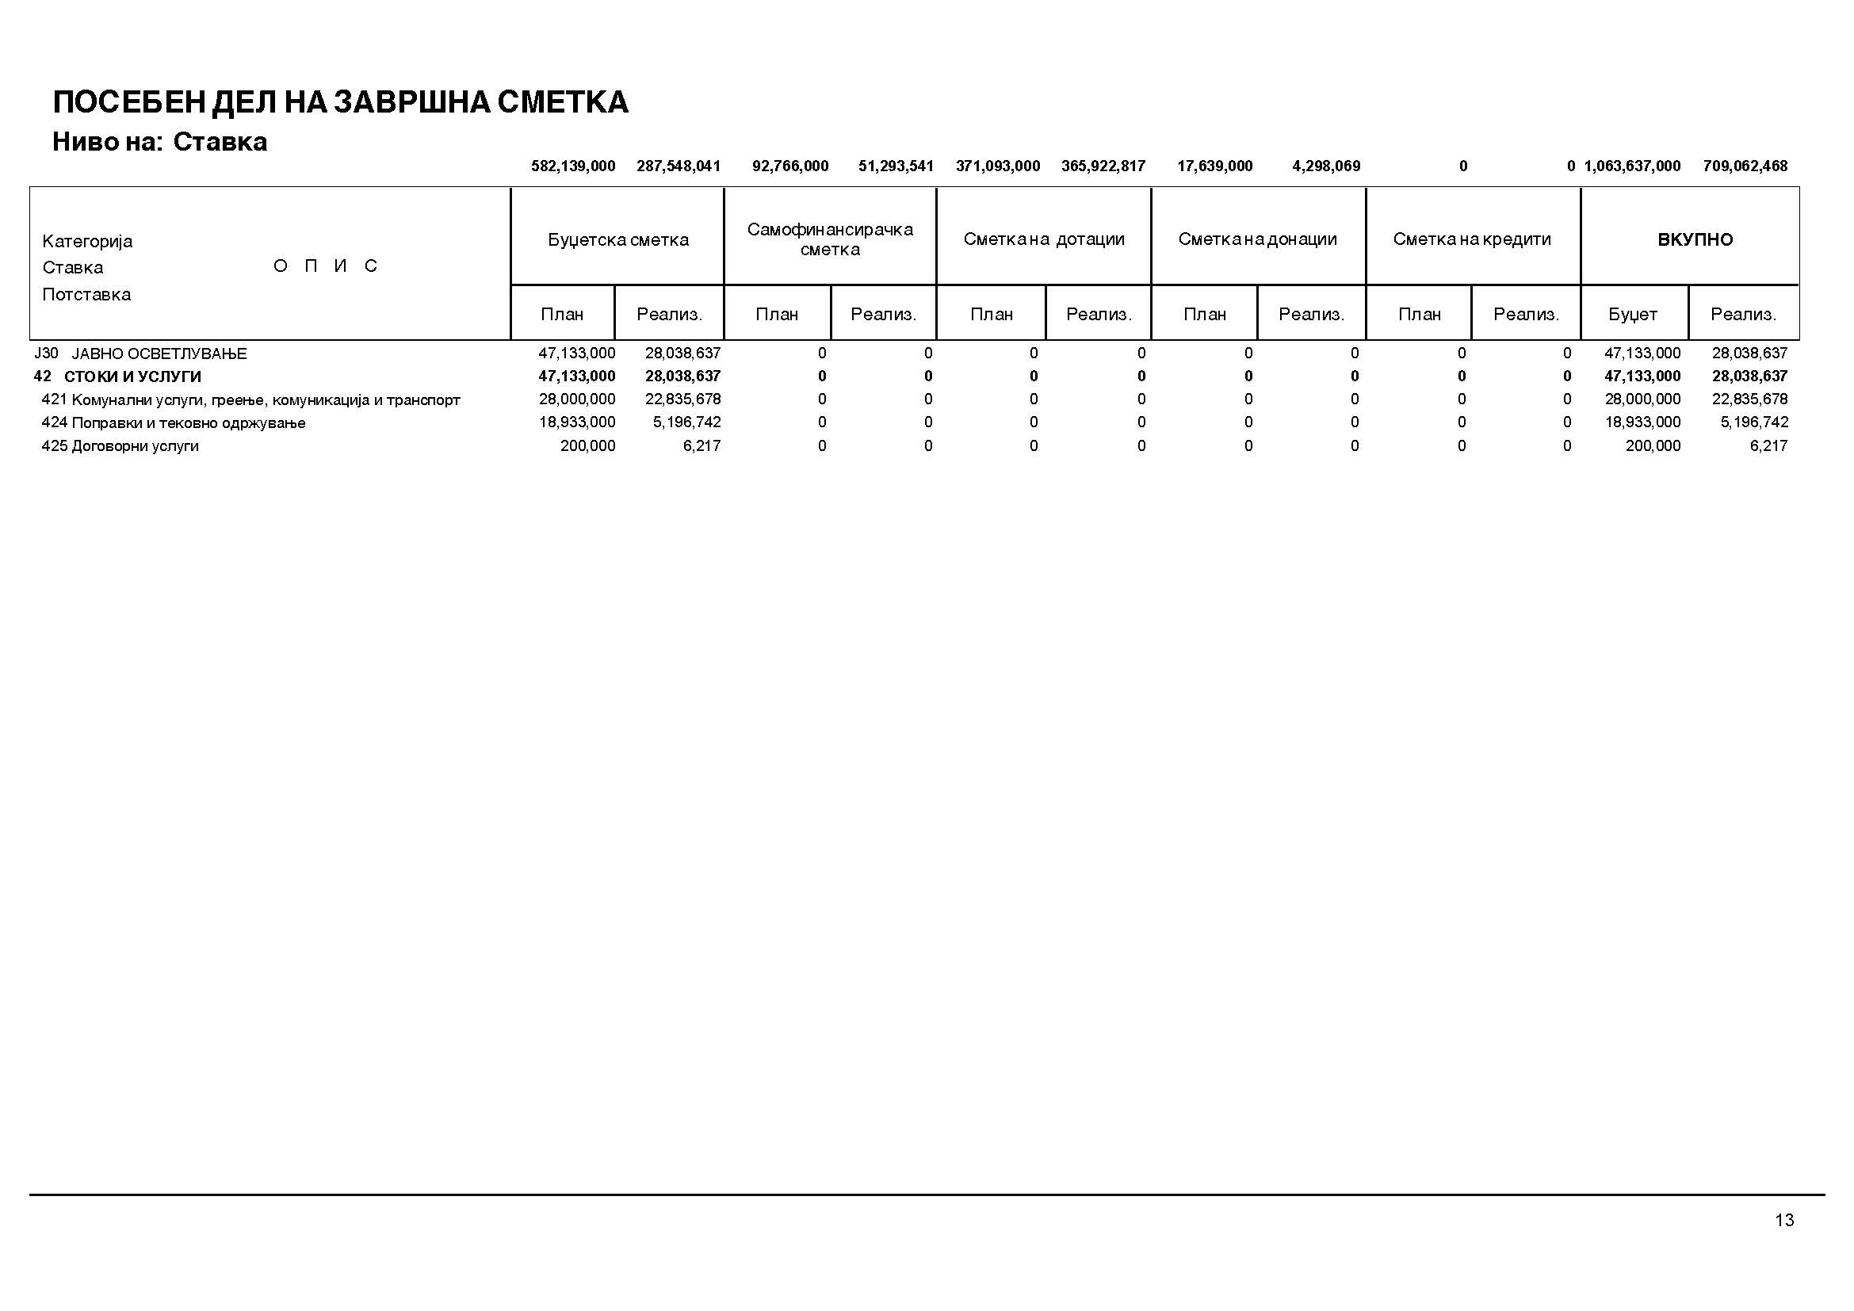

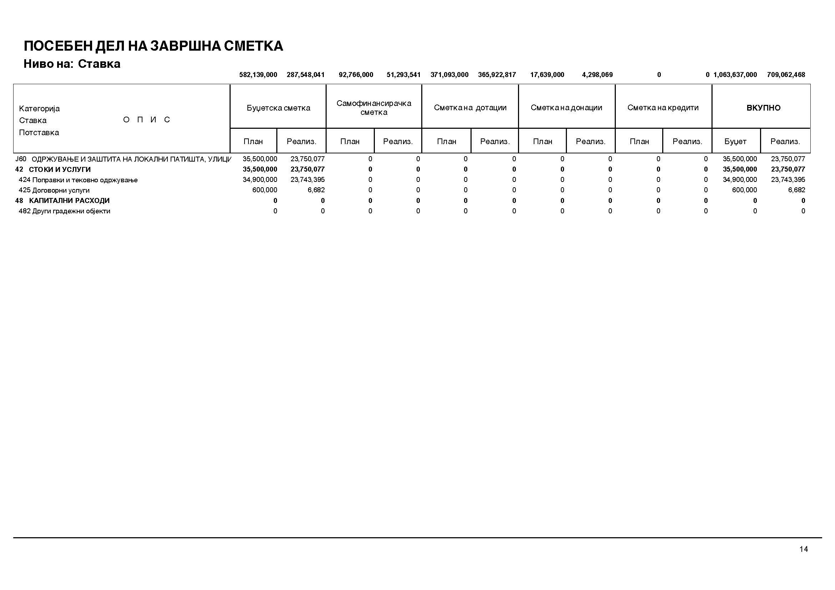

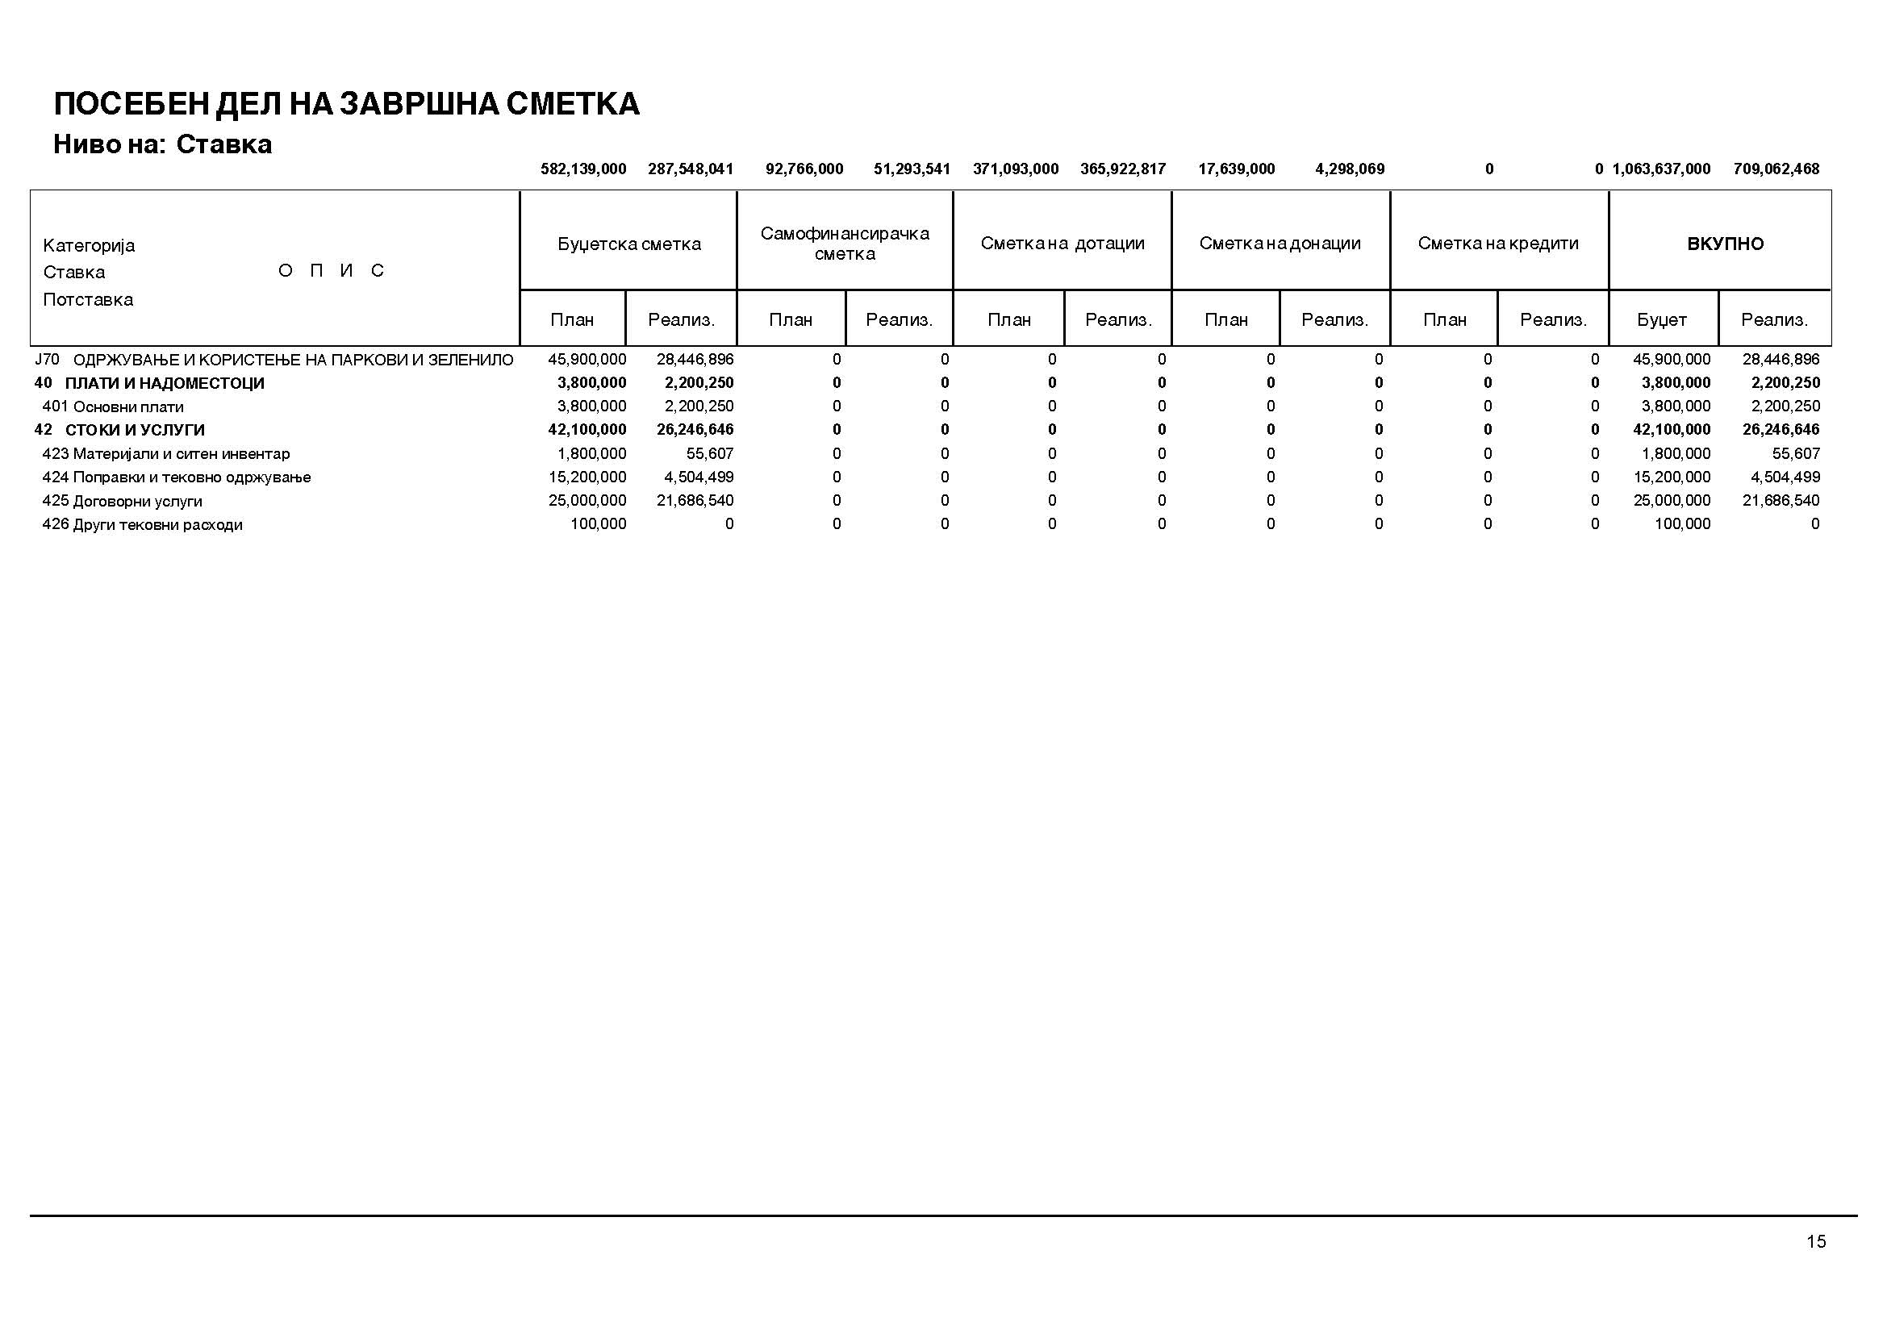

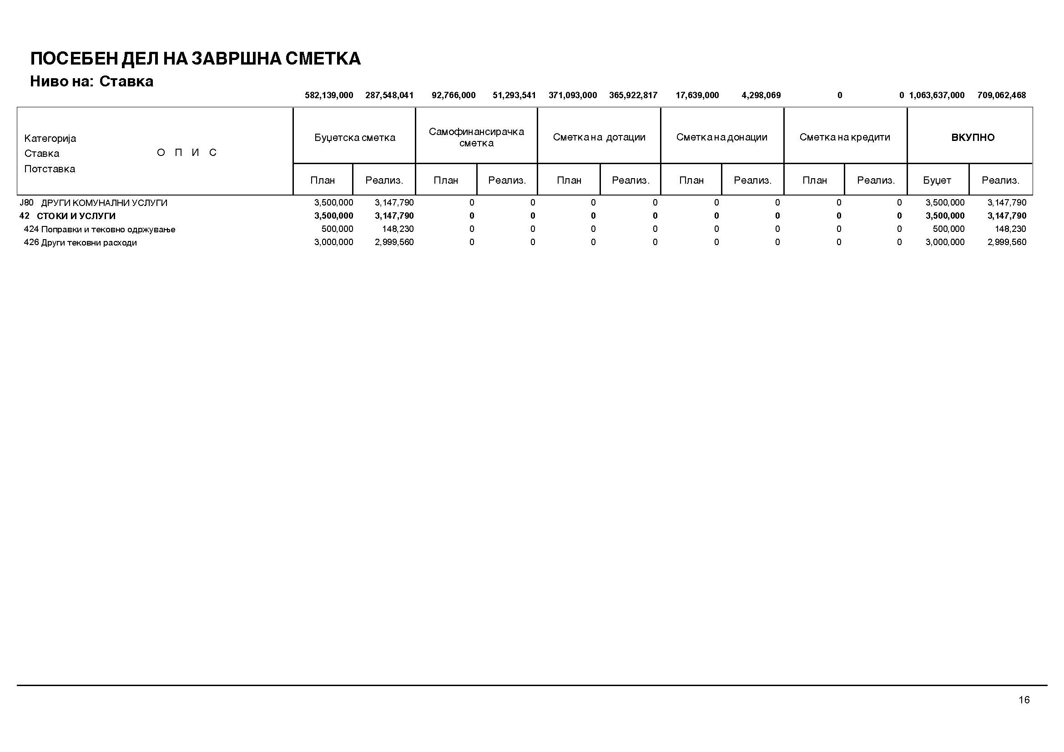

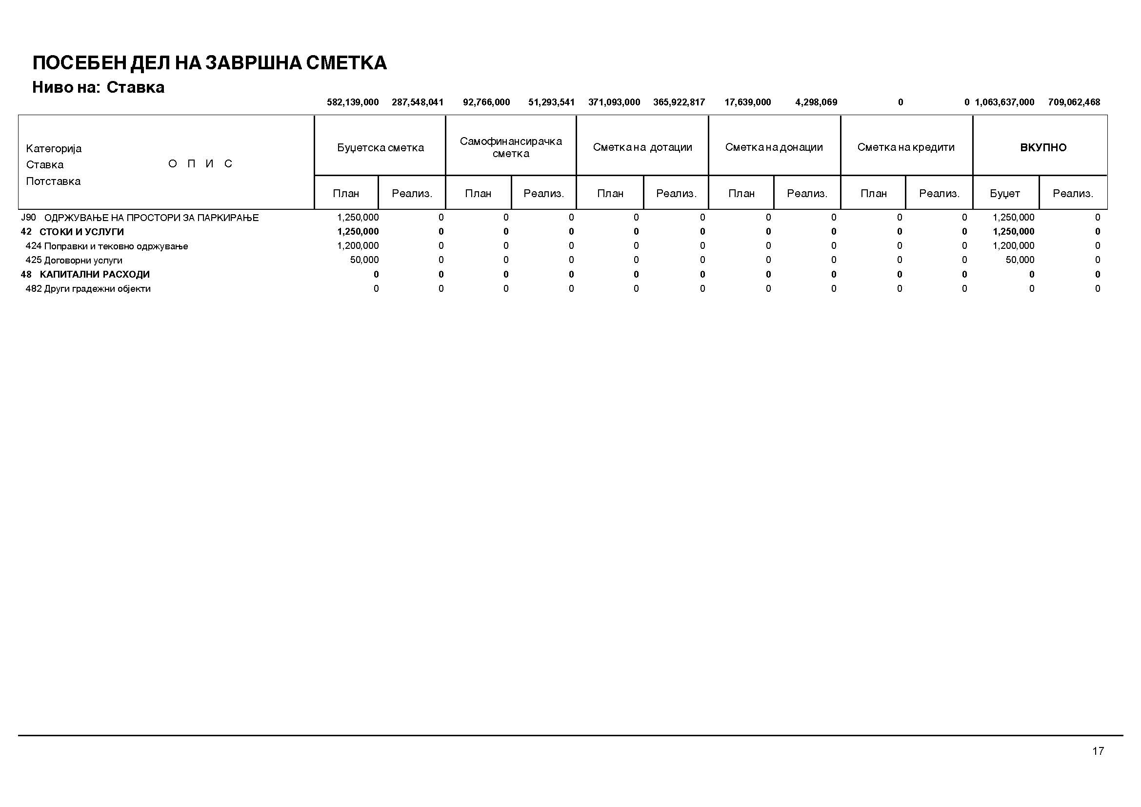

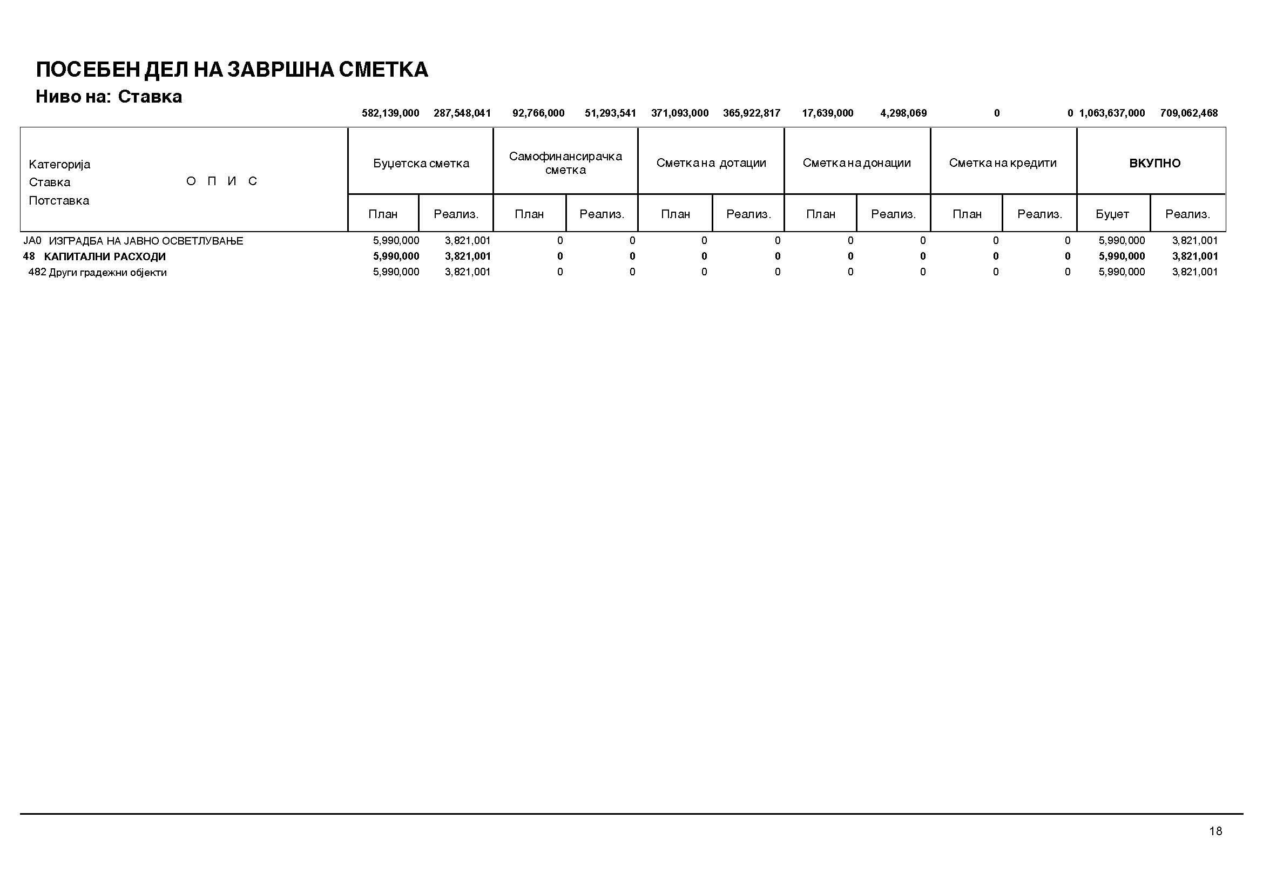

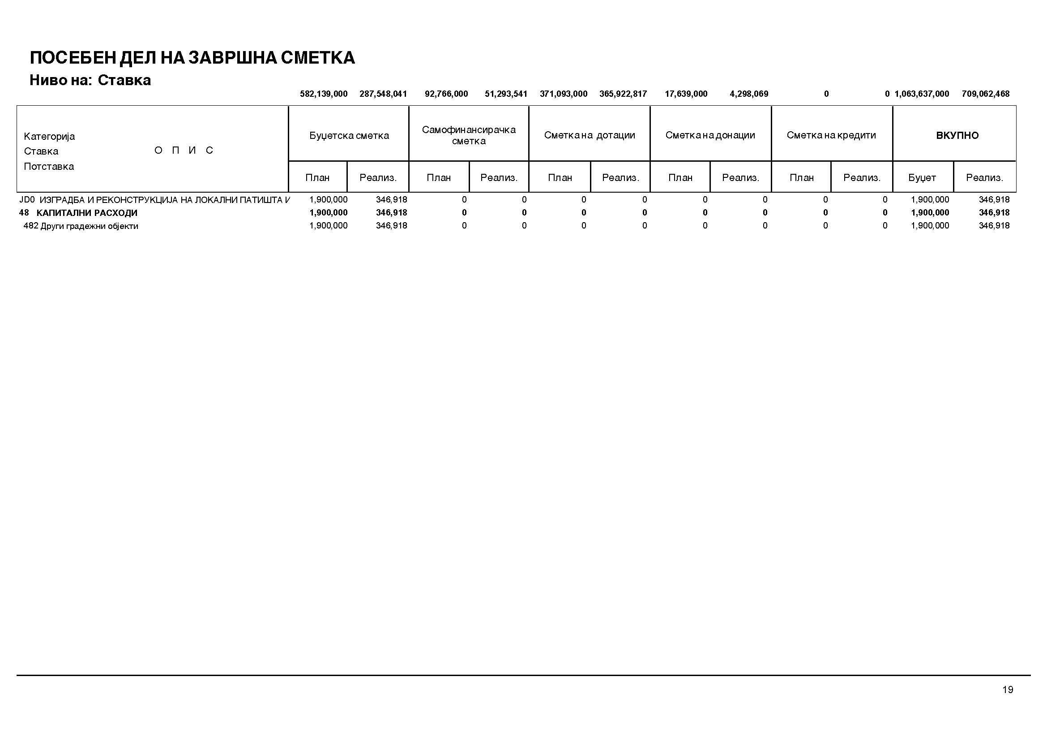

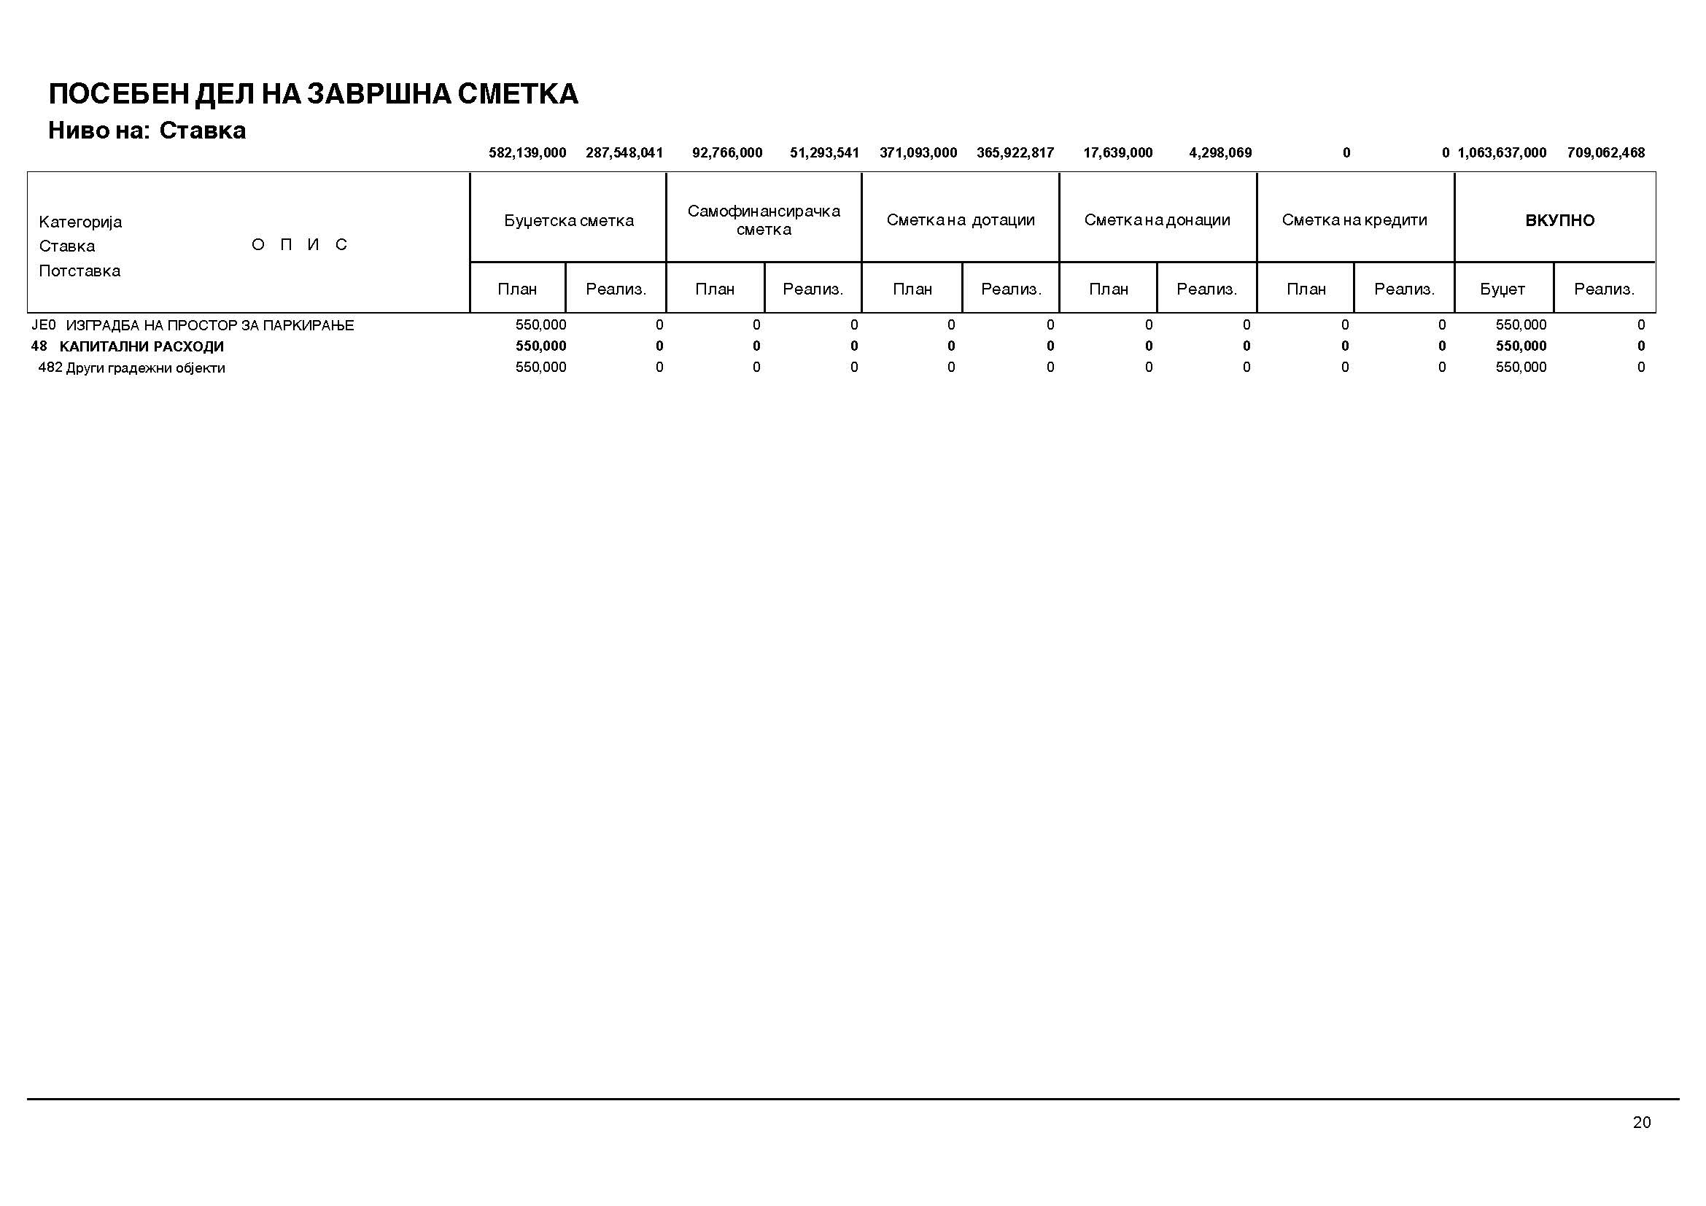

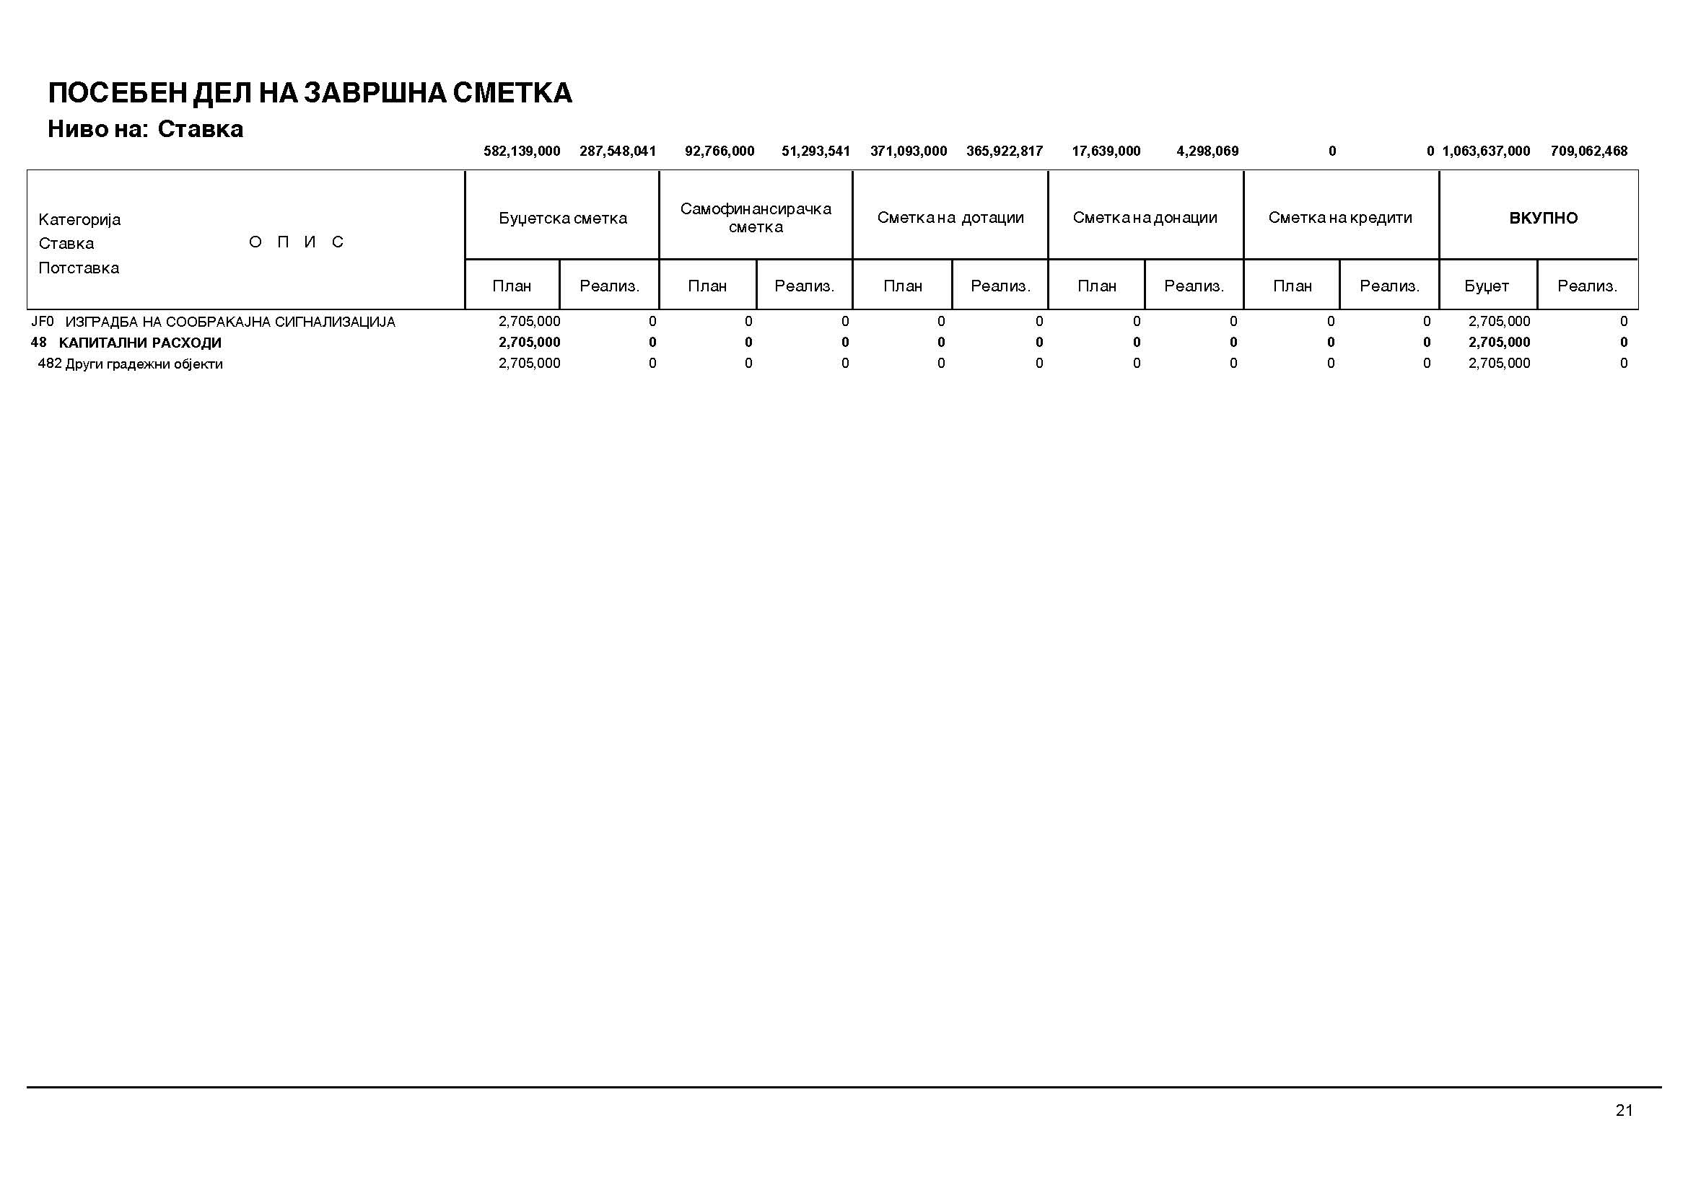

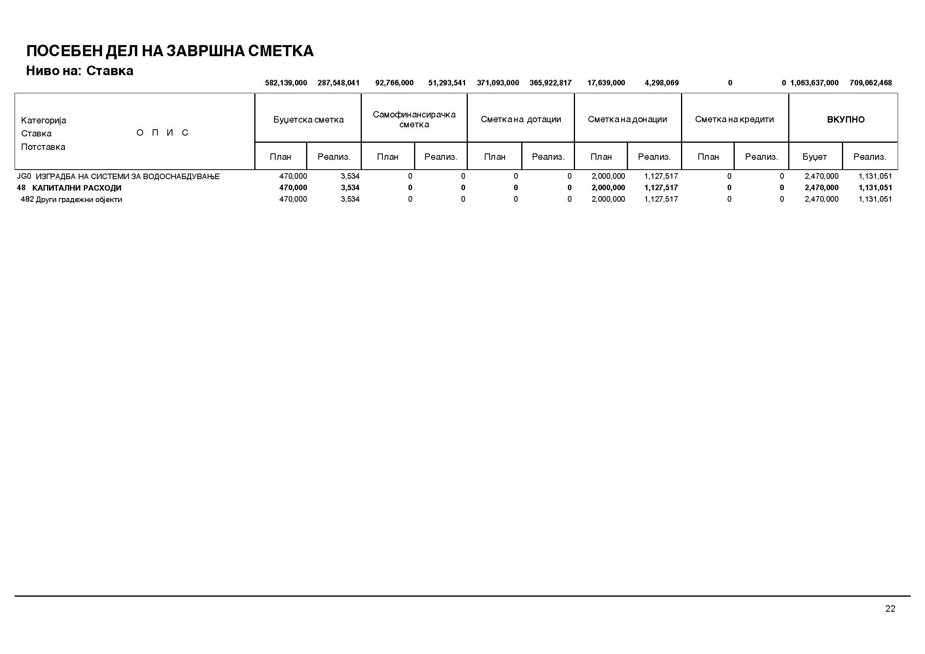

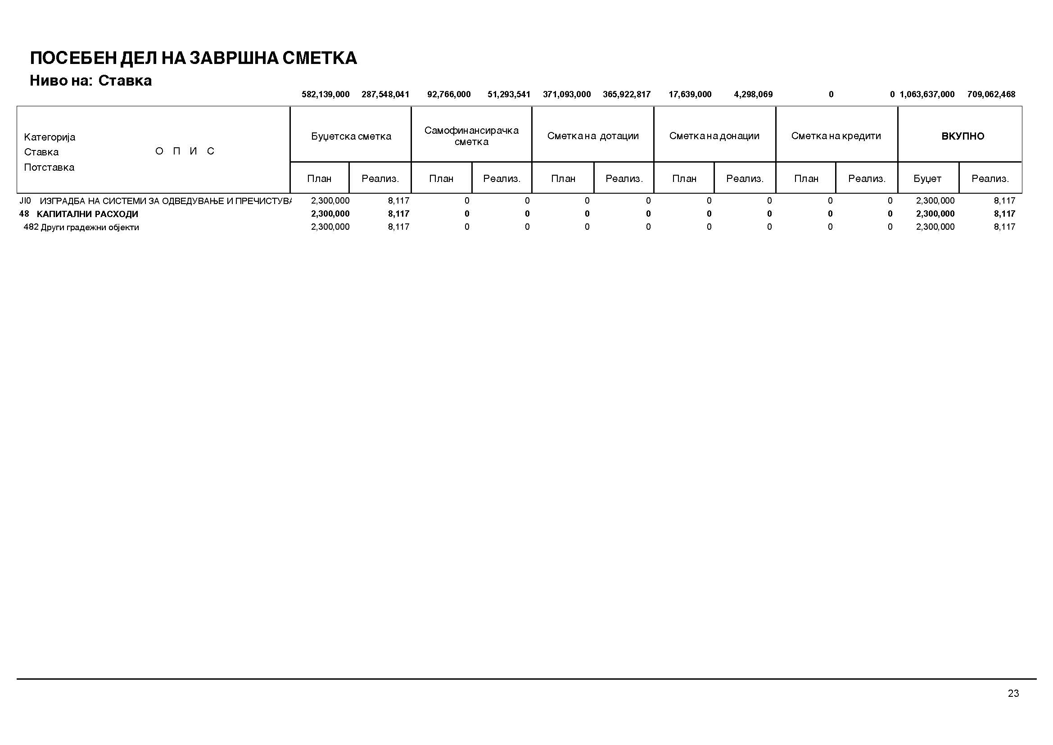

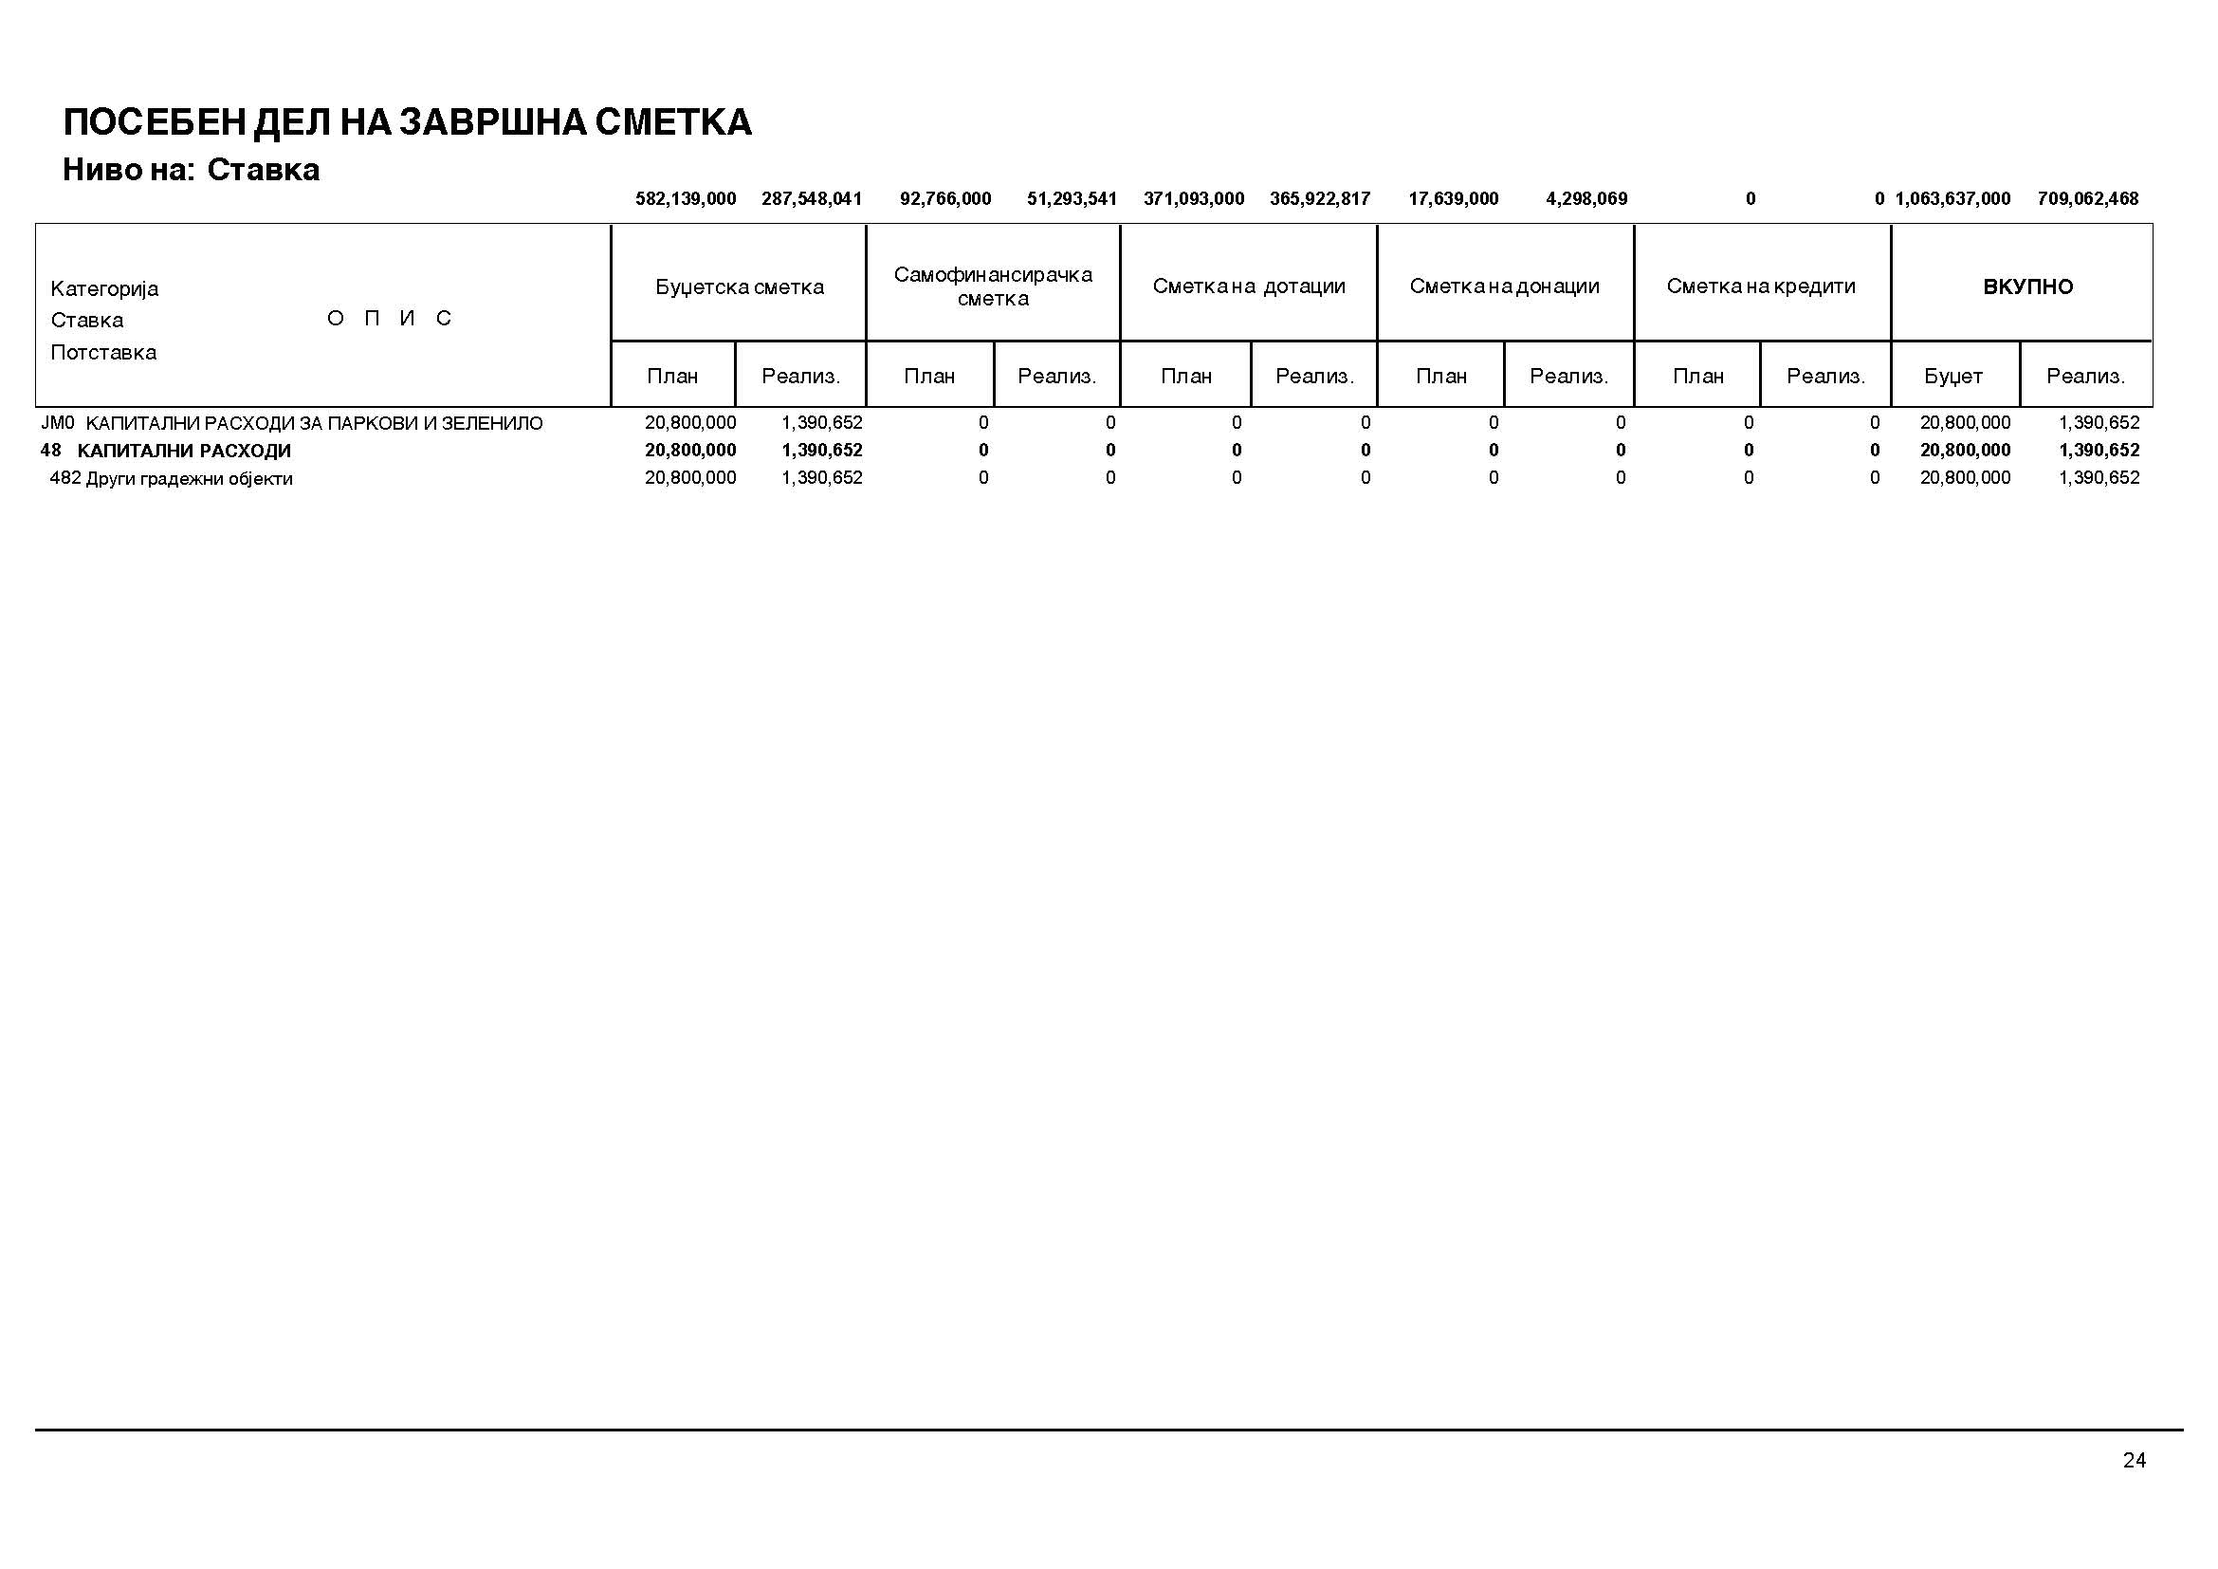

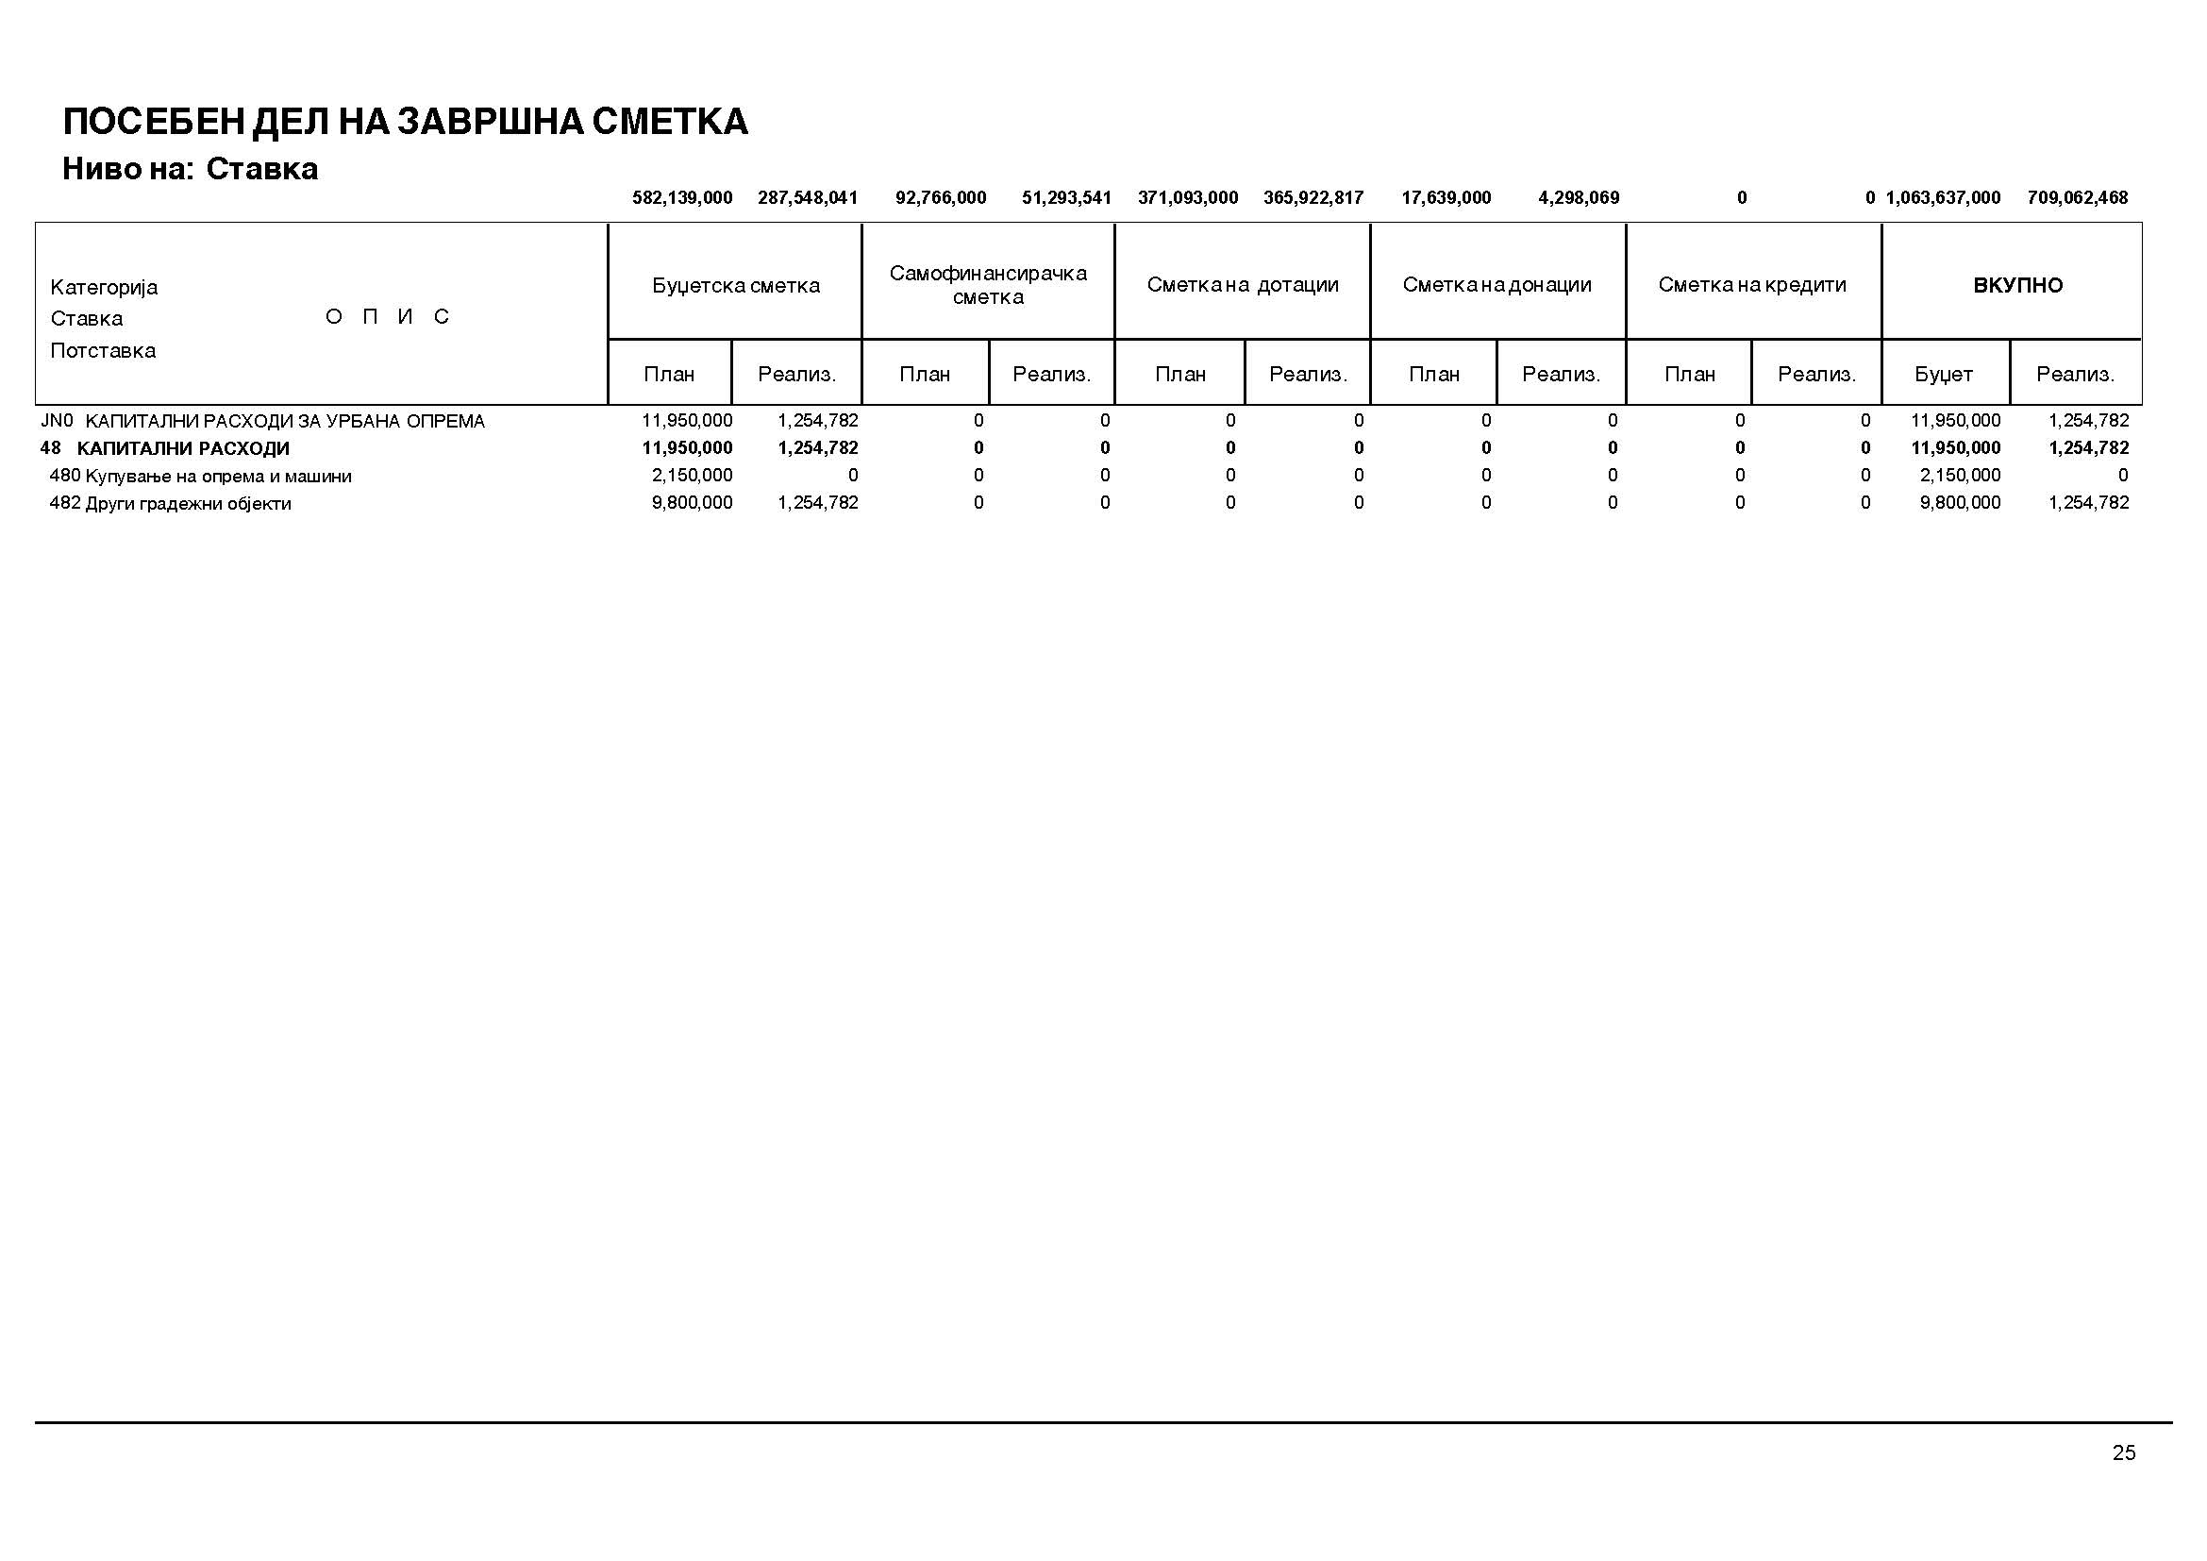

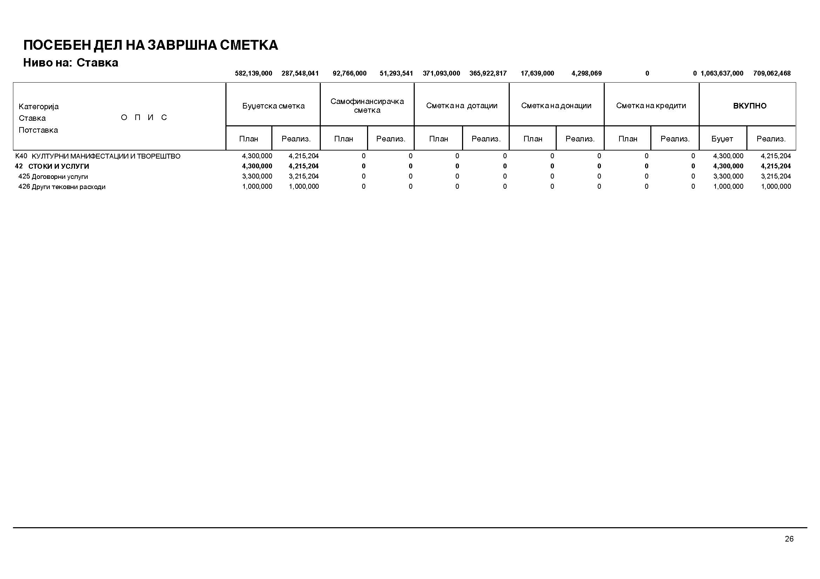

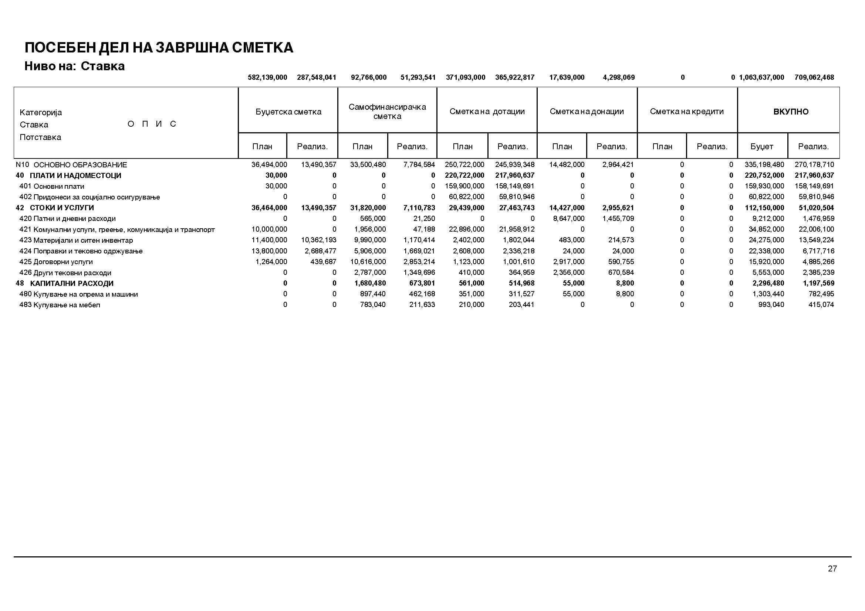

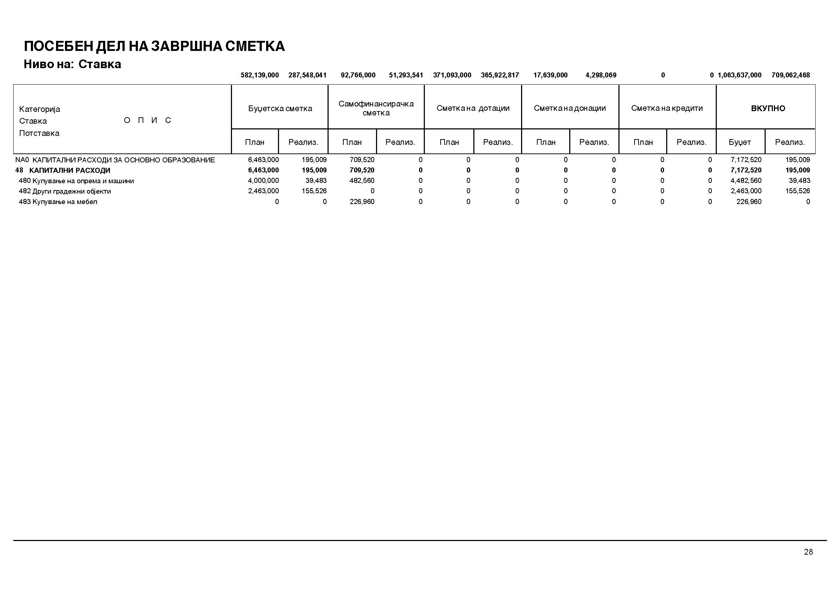

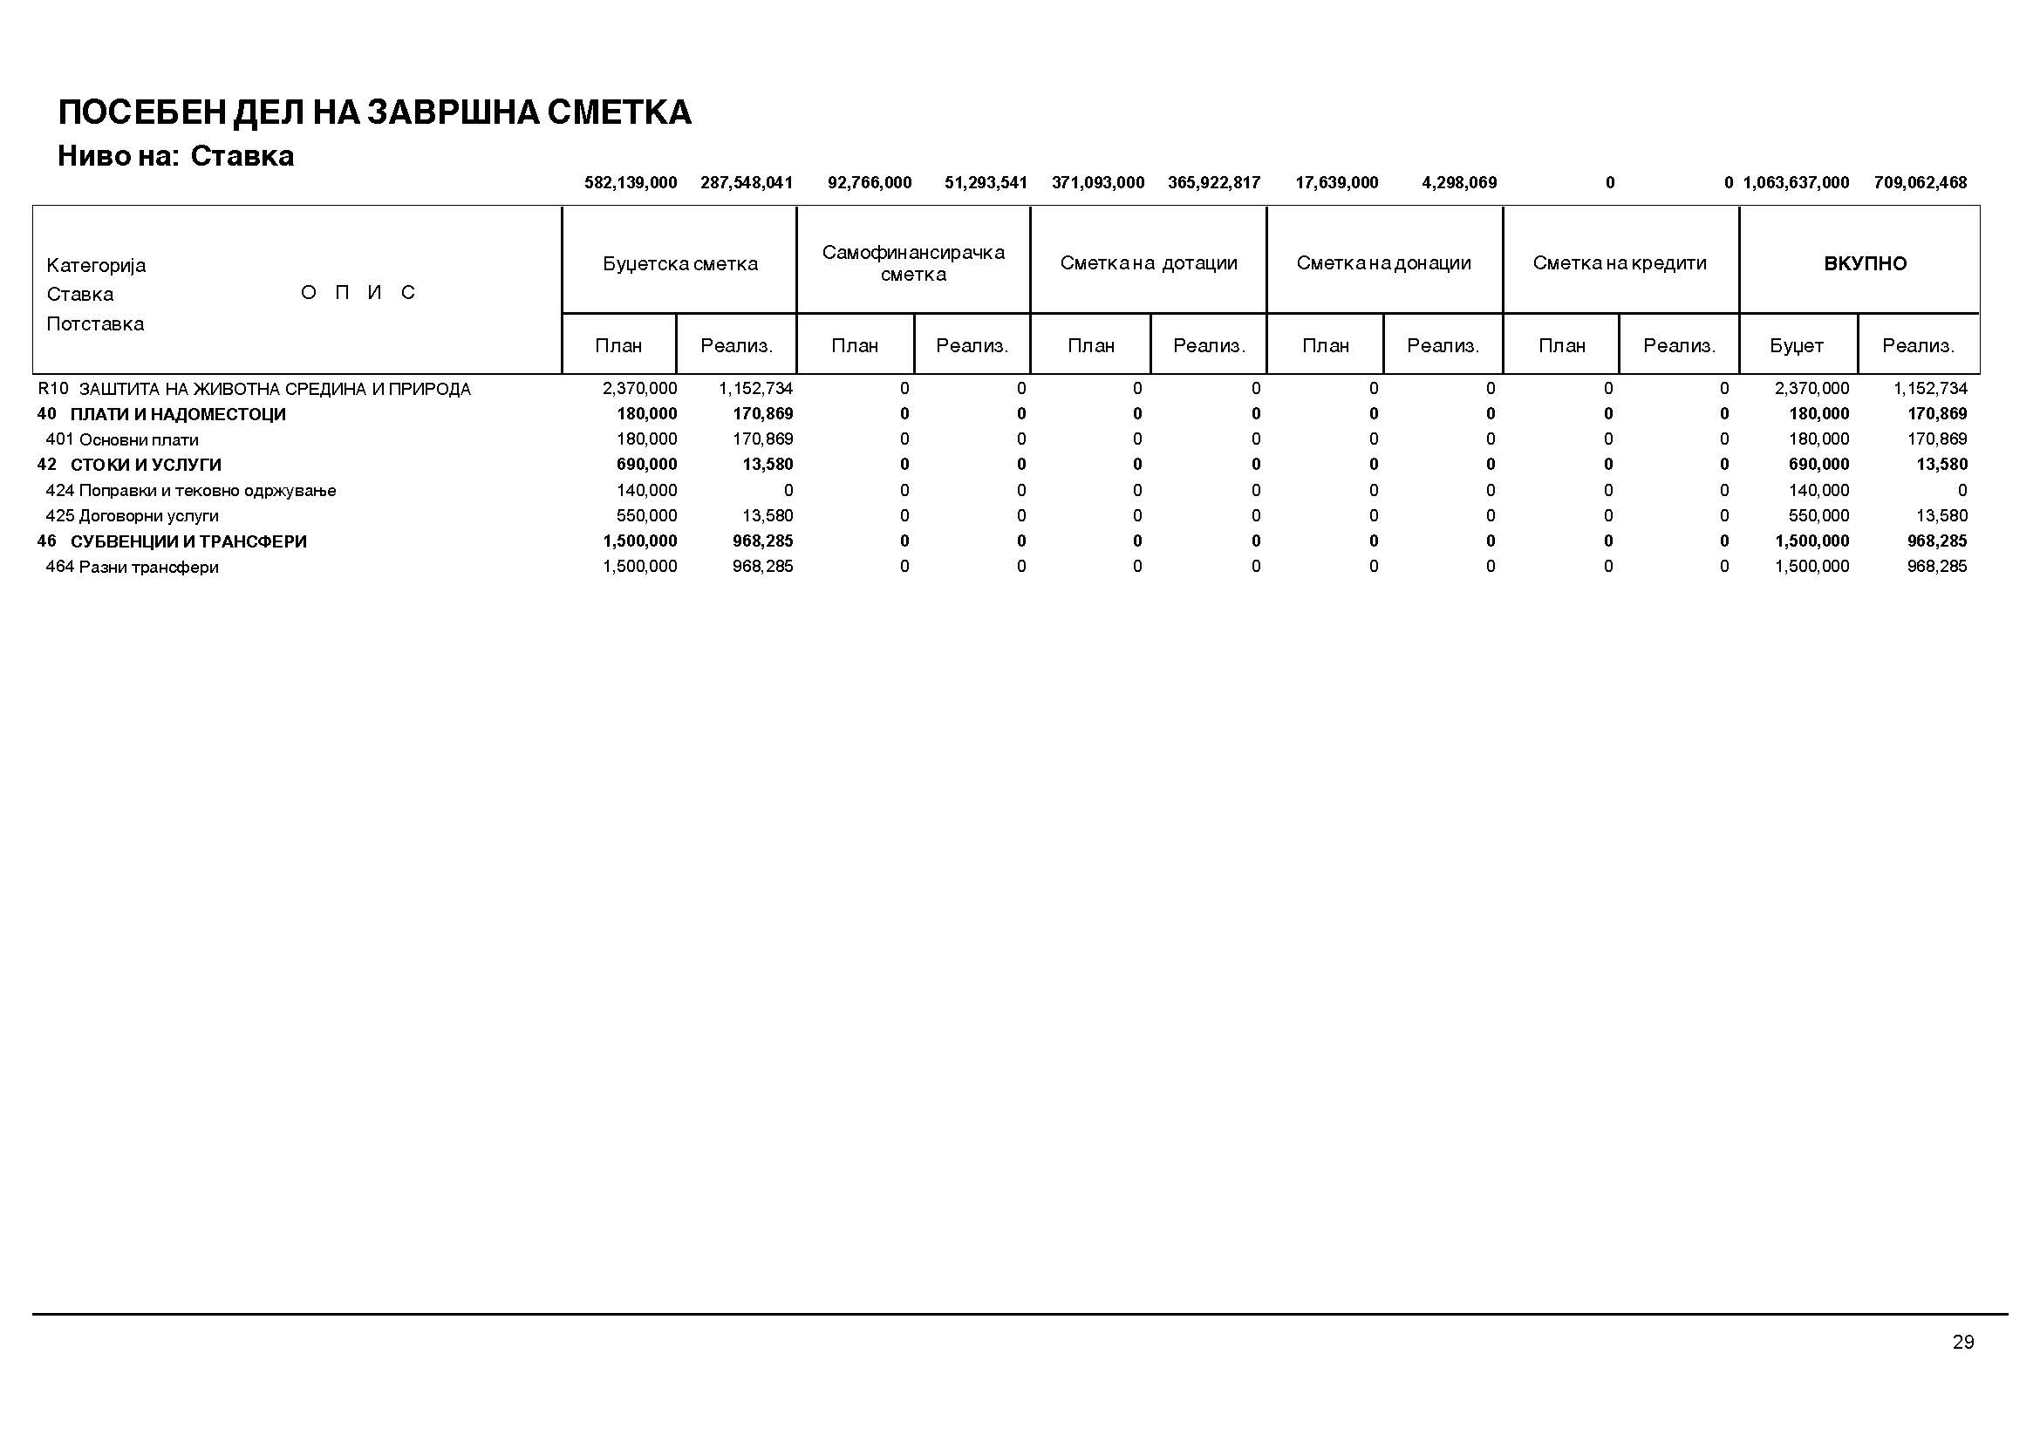

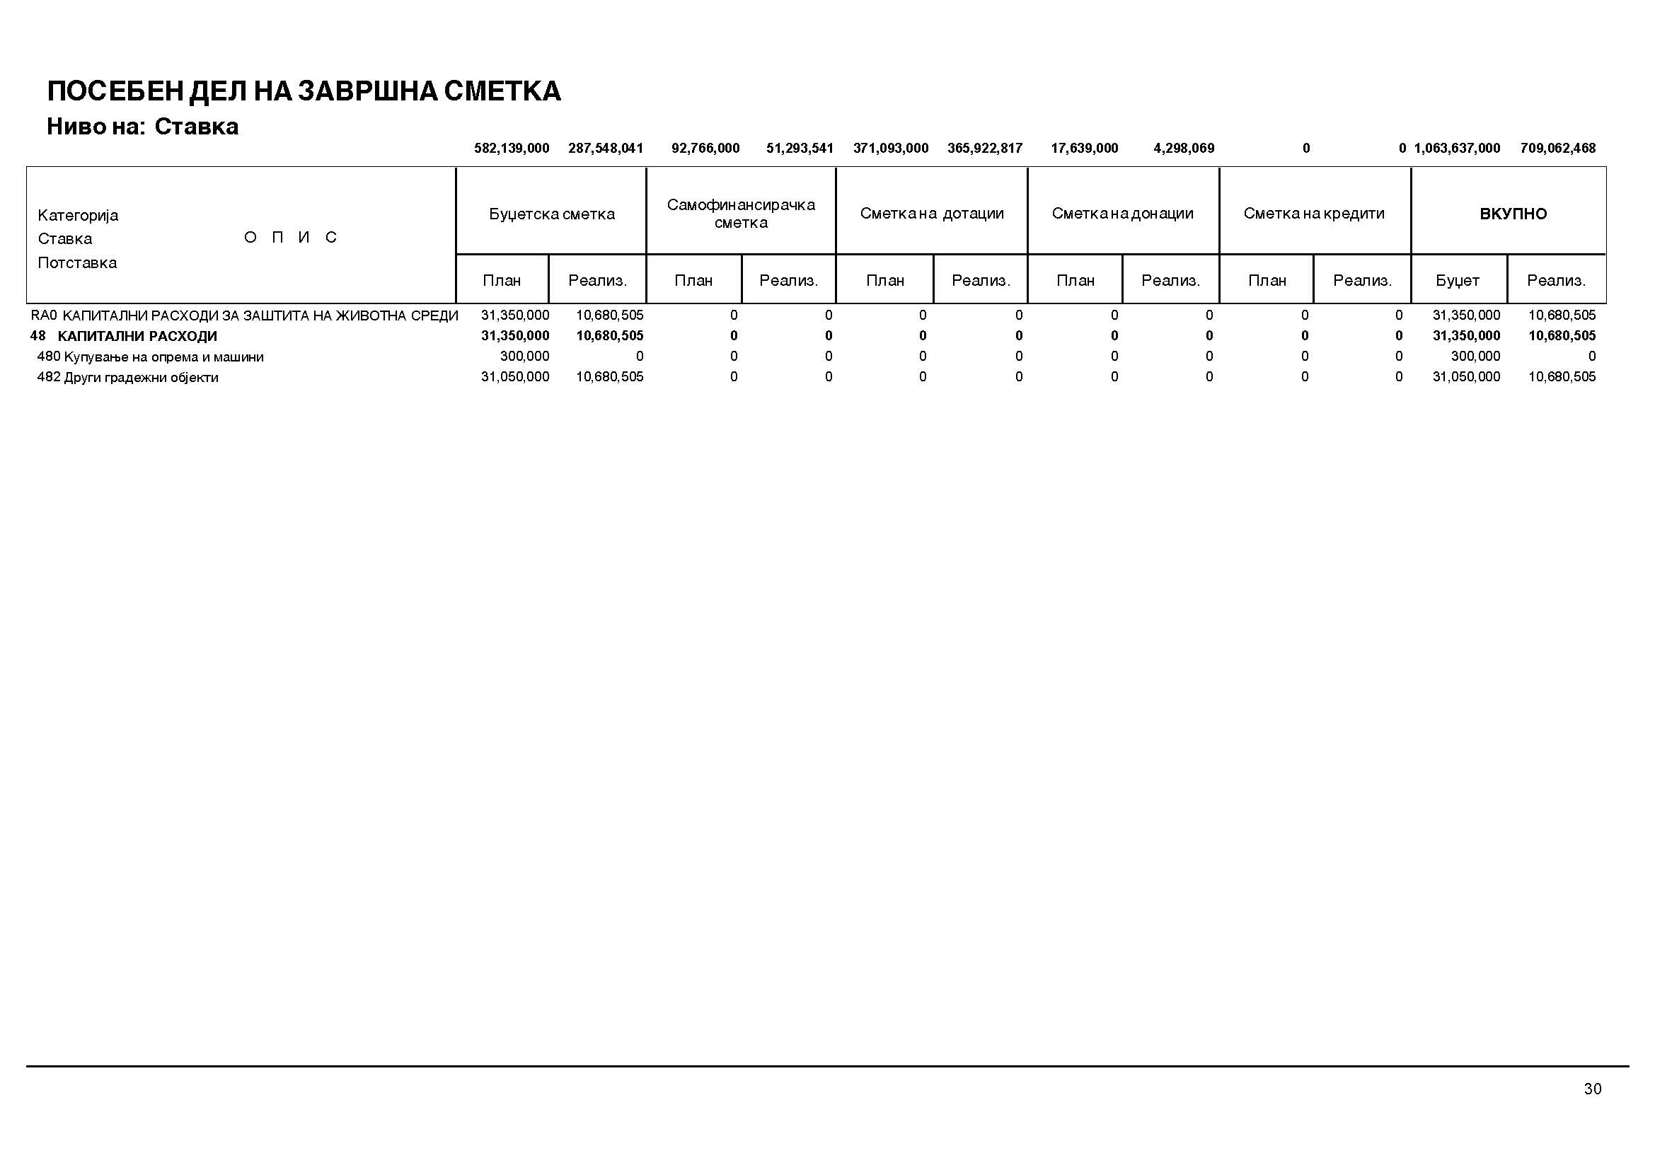

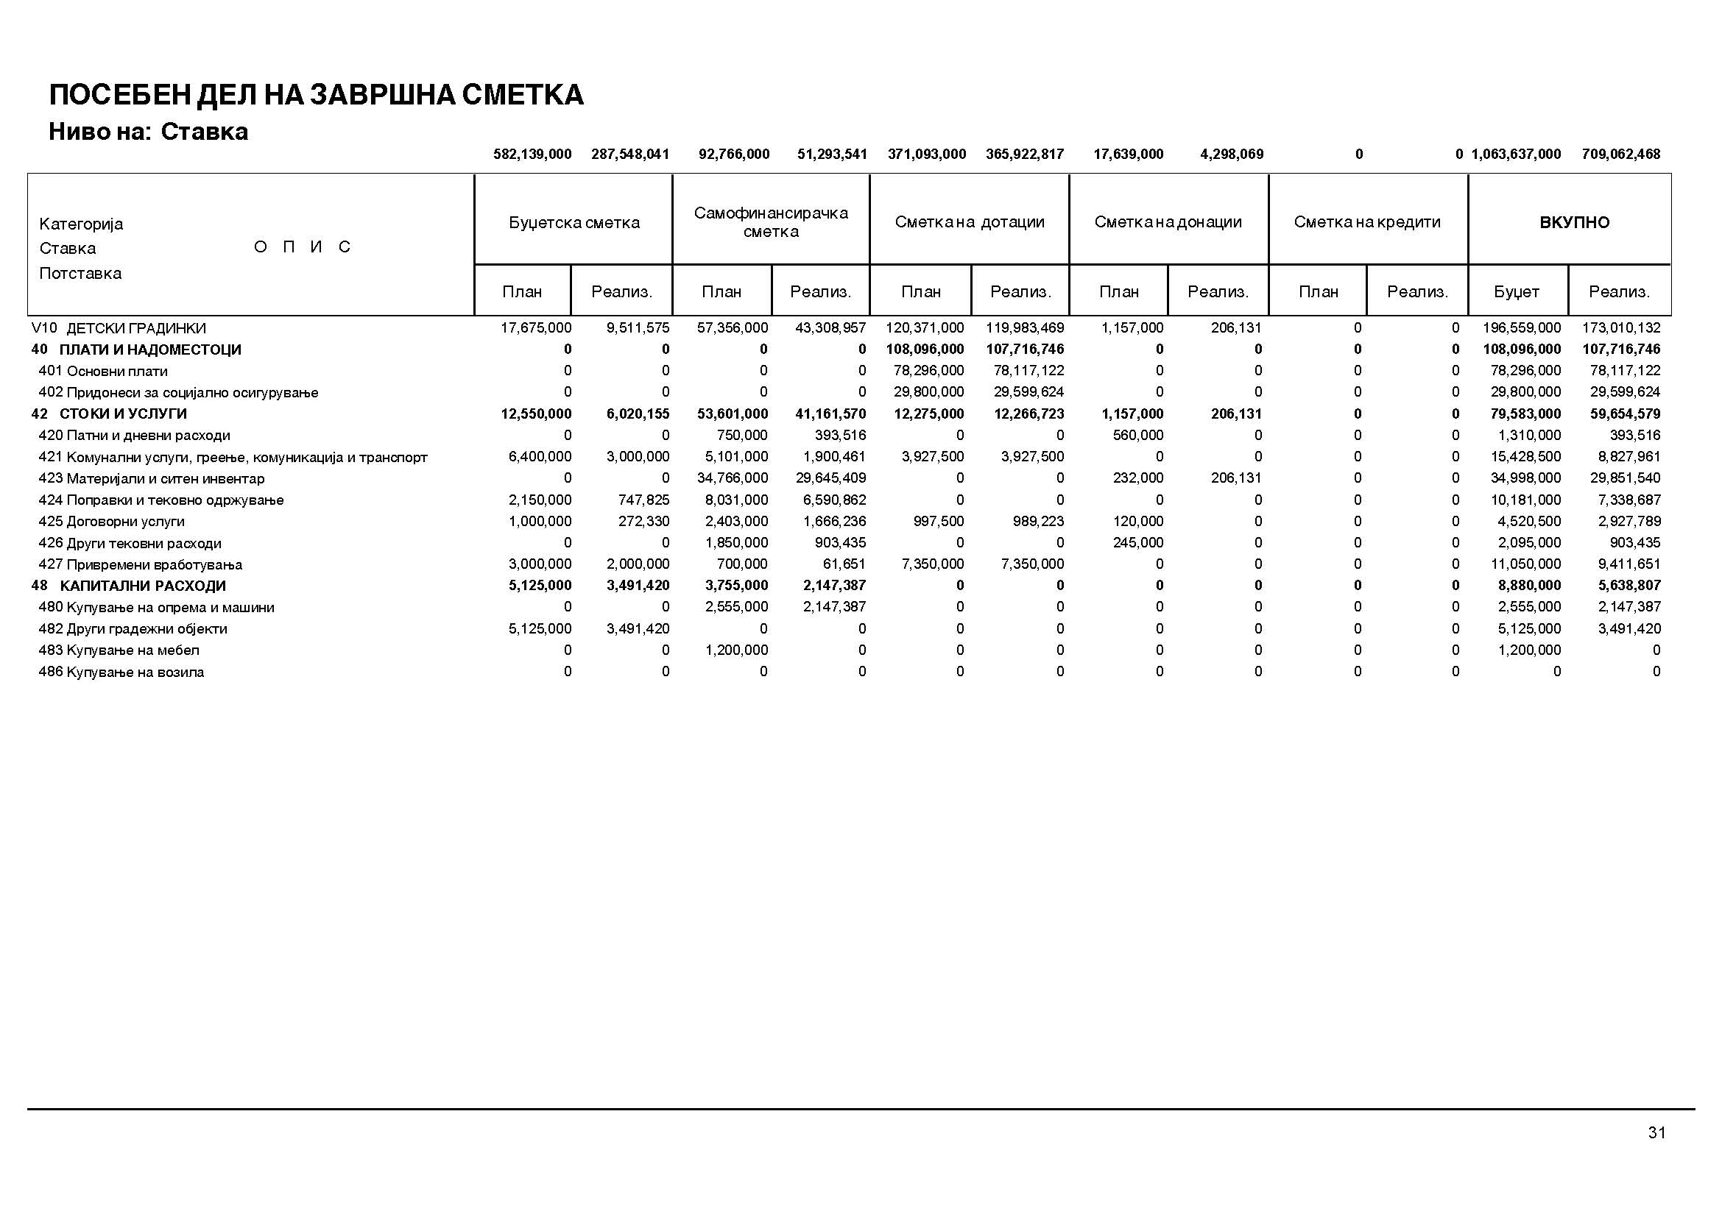

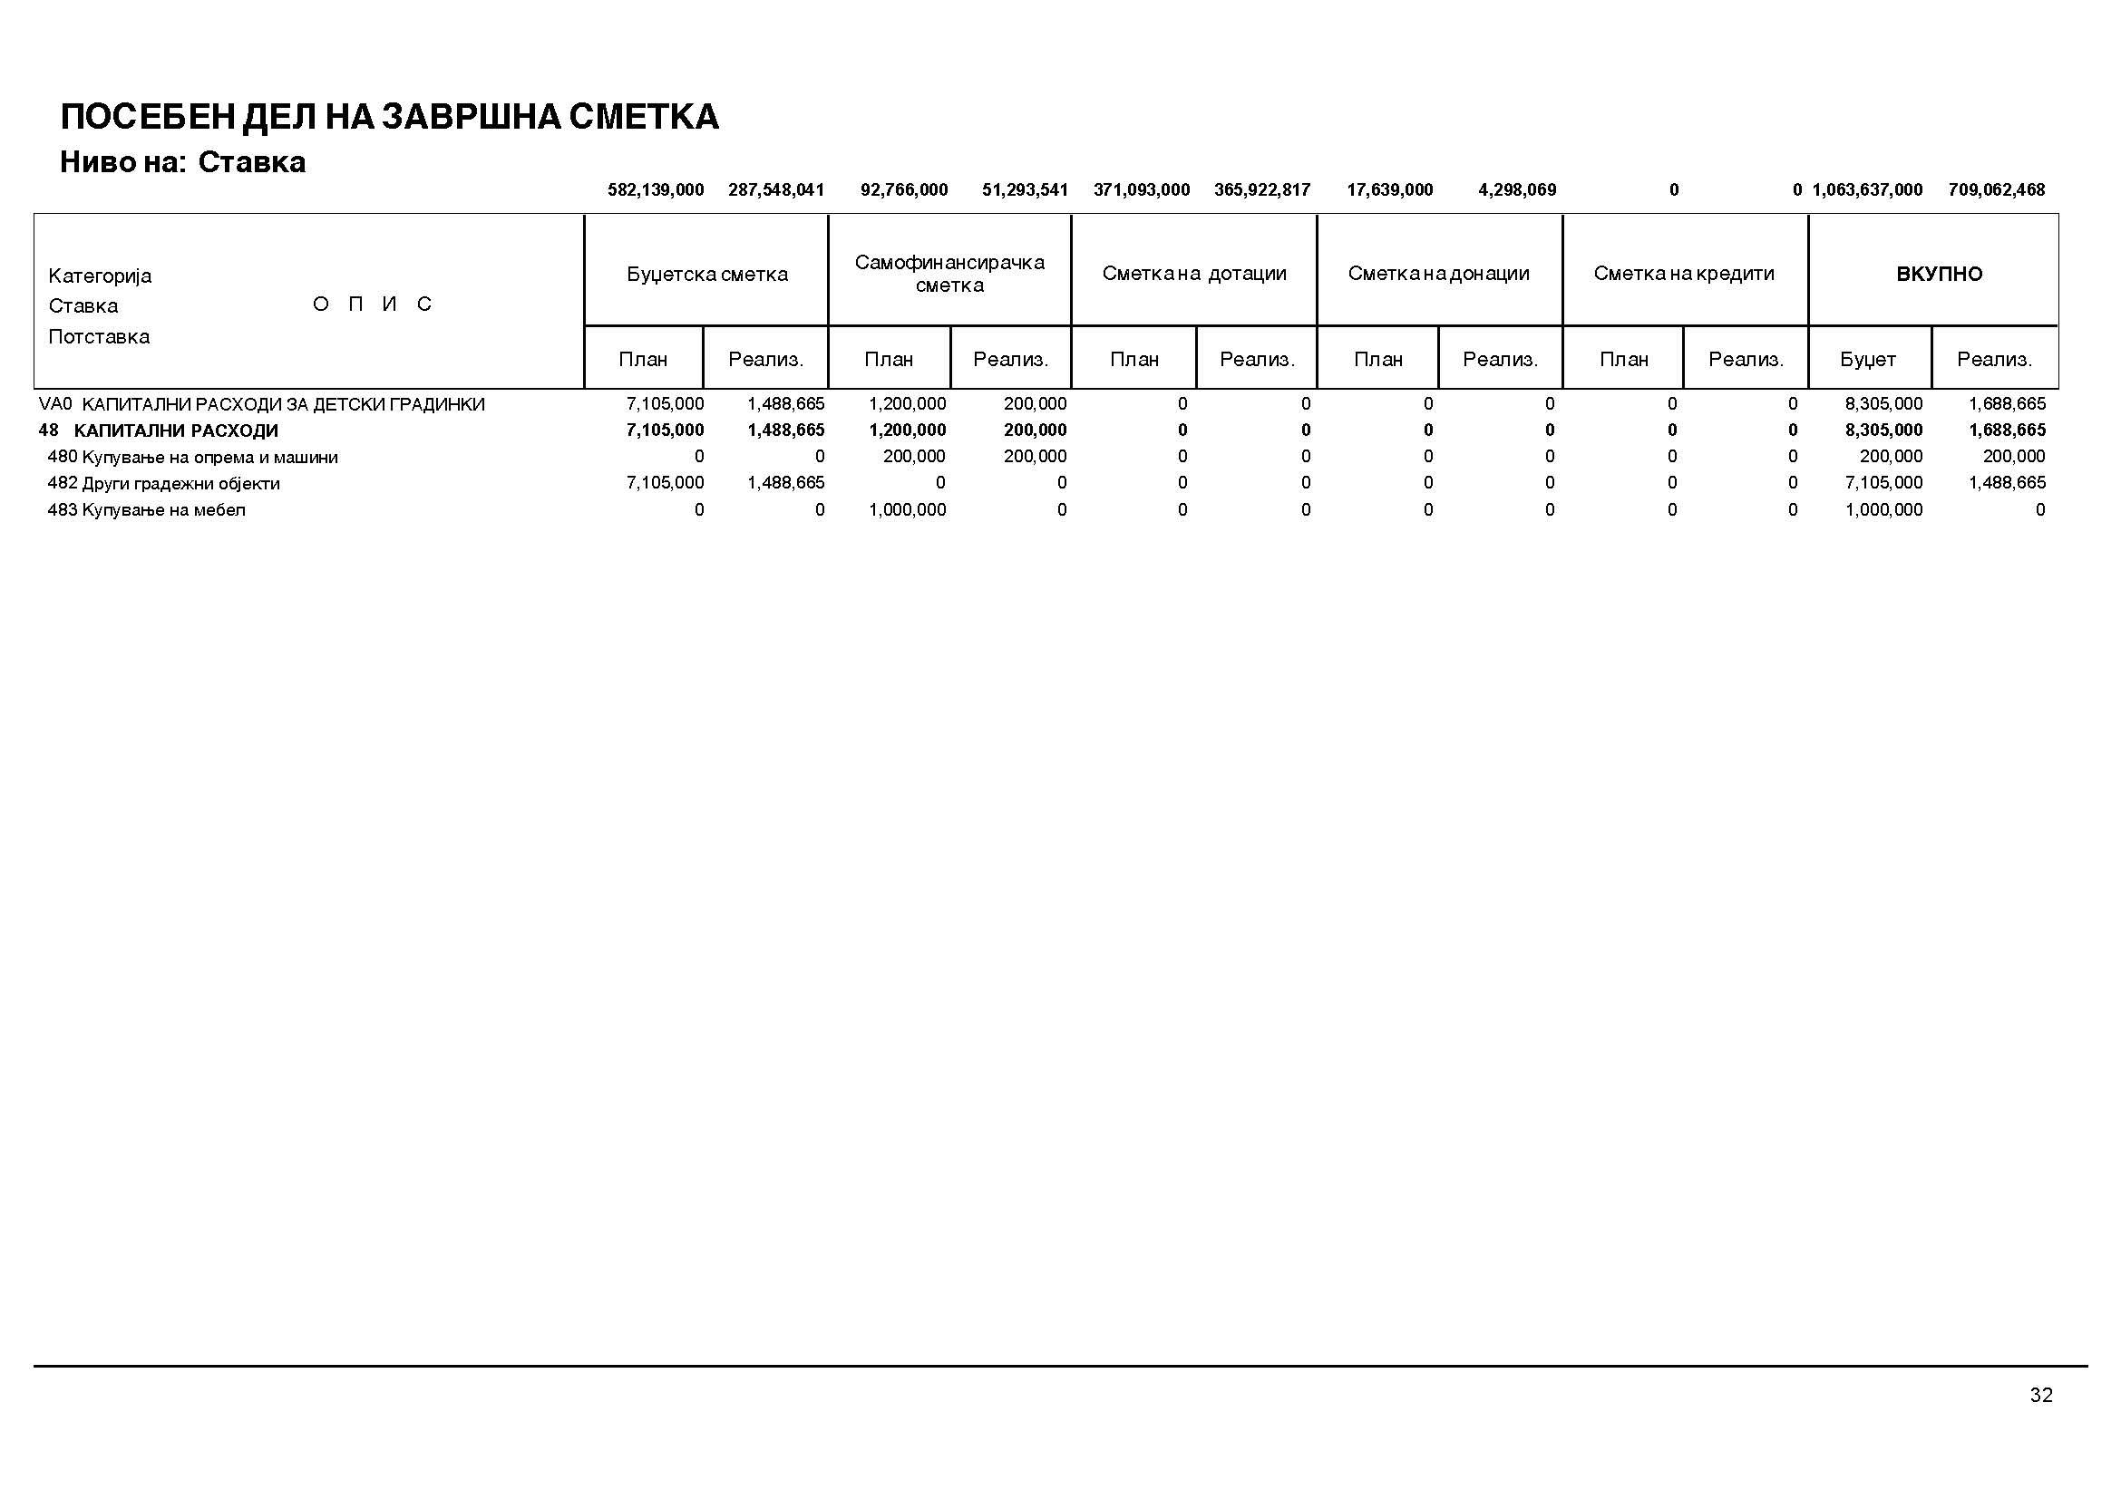

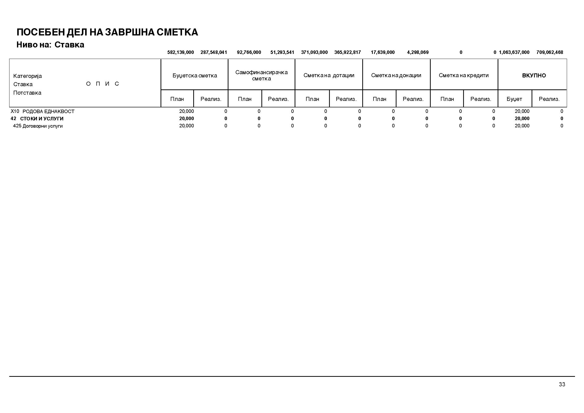

Член 4

Во Посебниот дел на Завршната сметка на Буџетот на Општина Аеродром за 2019 година се прикажуваат расходите по програми, по сметки и ставки.

Член 5

Општиот дел на Завршната сметка на Буџетот на Општина Аеродром за 2019 година се објавува во „Службен гласник на Општина Аеродром“.

Број 09-118/2 Претседател на Совет 11.03. 2020 година на Општина Аеродром
Скопје Ивана Цветковскa с.р.

Исправка на техничка грешка
Во Одлуката за давање согласност на Статутот на основните училишта на подрачје на Општина Аеродром , број 09-61/5 од 10.02.2020 година, објавена во „Службен гласник на Општина Аеродром“ број 02/2020, се врши исправка на техничка грешка, во член 1 кој треба да гласи: „Се дава согласност на Статутот на основните училишта на подрачје на Општина Аеродром“.

Главен и одговорен уредник
Ана Карајанова-Димитрушева с.р.

С О Д Р Ж И Н А

- Одлука за давање на согласност за реализирање на Договори за трајно користење на движни ствари _______________________________________1
- Одлука за исплата на парична помош по основ на пристигнати барања за опремнина за пензионирање на вработени лица во ОА/општински буџетски корисник _______________________________________________________ 2
- Заклучок за усвојување на Квартален извештај за извршување на Буџетот на Општина Аеродром за четвртиот квартал од 2019 година________________ 4
- Измена на Буџетски Календар на ОА за подготовка на Буџетот на општината за 2021 година______________________________________________________ 5
- Олука за измена на Одлуката за извршување на Буџетот на Општина Аеродром за 2020 година____________________________________________________6
- Заклучок за усвојување на Годишниот извештај на Општина Аеродром за 2019 година__________________________________________________________ 7
- ЗАВРШНА СМЕТКА на Буџетот на Општина Аеродром за 2019 година_______9
- Исправка на техничка грешкa________________________________________29

Издавач: градоначалник на Општина Аеродром
Главен и одговорен уредник: Ана Карајанова Димитрушева
Адреса: бул. „Јане Сандански“ број 109б, тел. 2 400-970, тираж: 100 примероц

